Ewaluacja zewnętrzna Lokalnej Strategii Rozwoju

Lokalna Grupa Działania
Perły Ponidzia

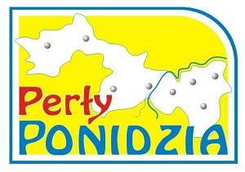

Kraków 2022

1. Streszczenie najważniejszych wyników badania

- W ramach LSR wyznaczono jeden cel ogólny i dwa cele szczegółowe. Cel ogólny sformułowano jako „Łączy nas nie tylko Wisła - współpraca i rozwój ponadregionalny". Pierwszy cel szczegółowy „Wsparcie rozwoju gospodarczego obszaru” bezpośrednio wynikał z diagnozy obszaru
i zgłaszanych przez mieszkańców problemów w zakresie przedsiębiorczości
i sytuacji na rynku pracy. Drugi cel szczegółowy stanowił odpowiedź na potrzebę mieszkańców dotyczącą zacieśnienia więzi międzyludzkich, poprawę warunków bytowych oraz jednoczenia się we wspólnej sprawie.
- Analiza wskaźników dla pierwszego celu szczegółowego („Wsparcie rozwoju gospodarczego obszaru”) jednoznacznie wskazuje na bardzo zaawansowany stopień realizacji LSR. Osiągnięto już stan docelowy w przypadku spotkań informacyjno-konsultacyjnych z mieszkańcami oraz wydarzeń integrujących i/lub aktywizujących branże mające kluczowe znaczenie dla rozwoju obszaru. Zrealizowano też zaplanowany projekt współpracy „Kreator przedsiębiorczości”. Spośród działań przedsiębiorczych, zakończono już realizację operacji polegających na rozwoju istniejącego przedsiębiorstwa,
a także działań z tego zakresu dedykowanych dla grupy defaworyzowanej, (kobiet). W przypadku grupy defaworyzowanej zrealizowano także przedsięwzięcia polegające na utworzeniu nowego przedsiębiorstwa. Do osiągnięcia wszystkich wskaźników pozostały brakujące przedsięwzięcia
z zakresu utworzenia działalności gospodarczej, co ma związek
z otrzymaniem bonusa i zwiększeniem wskaźników. LGD „Perły Ponidzia” ma jednak plan na dokończenie działań.
- W ramach drugiego celu szczegółowego („Stworzenie warunków do aktywności i rozwoju mieszkańców”) zorganizowano wydarzenia dotyczące promocji dziedzictwa lokalnego obszaru LGD, zrealizowano projekt współpracy „Czas na Świętokrzyskie”, przeprowadzono inwentaryzację zasobów dziedzictwa naturalnego i kulturalnego obszaru LGD oraz zorganizowano wydarzenia integracyjne i integracyjne, a także spotkania informacyjno-konsultacyjne. W 2022 realizowane będą brakujące wskaźniki dotyczące nowych obiektów infrastruktury rekreacyjnej, ale warto podkreślić, że liczba do tej pory wykonanych jest już imponująca. Nowym przedsięwzięciem jest opracowanie koncepcji Smart Village, które także czekają na realizację w najbliższym czasie.
- LGD zrealizowała dwa projekty współpracy. „Kreator przedsiębiorczości" polegał na promowaniu lokalnej przedsiębiorczości, pomocy w tworzeniu nowych działalności gospodarczych i wspieraniu funkcjonujących firm,
a także kształtowaniu postaw przedsiębiorczych wśród dzieci, młodzieży i dorosłych. Drugi projekt, „Czas na Świętokrzyskie" służył promocji oferty turystycznej województwa, a w jego ramach prowadzono działalność promocyjną województwa w trakcie targów Agrotravel, wykonano filmy dotyczące walorów turystycznych oraz przygotowano mapy i gadżety promocyjne, a także specjalną nowoczesną aplikację oferującą wirtualny spacer po obszarach gmin wchodzących w skład LGD-ów biorących udział w projekcie współpracy.
- Zaangażowanie członków LGD w realizowanie LSR i w życie partnerstwa uznać można za wystarczające. Członkowie angażują się w promocję LGD na lokalnych wydarzeniach i spotkaniach. Włączają się w samą organizację imprez lokalnych, spotkań informacyjnych i szkoleń. Bardzo dobrze ocenić należy też współpracę z samorządami, a przykładem tego fakt, iż udostępniają one bez problemów lokale na spotkania czy szkolenia, a także udzielają wsparcia finansowego dla beneficjentów przy realizacji projektów. Organizacje pozarządowe natomiast włączają się w realizację projektów inwestycyjnych (infrastruktura) oraz w szkolenia i warsztaty.
- Informacje o prowadzonych naborach rozpowszechniane są różnymi kanałami, ze szczególnym uwzględnieniem najbardziej efektywnego kanału, czyli w sieci internetowej. Duże znaczenie mają także organizowane przez LGD spotkania informacyjno-konsultacyjne, które oceniono wręcz jako idealne. Wszystko to pozwala na efektywną i skuteczną realizację LSR. Pewnym problemem w działaniach jest nadmierna biurokracja, która sprawia, iż pracownicy mają mniej czasu na działania animacyjne.
- Procedury naboru, wyboru i realizacji projektów były wystarczająco przejrzyste dla beneficjentów. Potwierdzili to oni w przeprowadzonych na potrzeby ewaluacji ankietach. Podobnie jak fakt, iż opracowany na rzecz wdrażania LSR LGD „Perły Ponidzia” system kryteriów dla poszczególnych przedsięwzięć był obiektywny i jednoznaczny. Kryteria wyboru dobrze odgrywały swoją rolę i przyczyniały się do wyboru najlepszych projektów, które były spójne z celami LSR. Każdorazowa zmiana procedur była też konsultowana ze społecznością lokalną.
- Jakość prowadzonego w LGD „Perły Ponidzia” doradztwa jest na bardzo wysokim poziomie. Respondenci podkreślili skuteczność, wysokie kompetencje doradców, a także bardzo pozytywny sposób przekazywania informacji. Stanowi to jednocześnie wskaźnik wysokiej profesjonalności pracowników udzielających doradztwa, a także skuteczności prowadzonej polityki rozwijania kadr.
- Działalność LGD wpływa niewątpliwie na poprawę komunikacji pomiędzy różnymi sektorami, budowanie powiązań między nimi i sieciowanie. Należy jednak zauważyć, że na obszarze brakuje firm zatrudniających większą ilość osób, więc wsparcie organizacji pozarządowych odbywa się tylko w granicach możliwości. Sama zasada trójsektorowości pozwala na lepsze kontakty pomiędzy członkami LGD. Dzięki działaniom na rzecz budowania partnerstwa i współpracy międzysektorowej, możliwe jest patrzenie na proces rozwoju lokalnego wielowymiarowo, co sprzyja zrównoważonemu rozwojowi obszaru.

2. Spis treści

1. Streszczenie najważniejszych wyników badania 2
2. Spis treści 5
3. Opis przedmiotu badania uwzględniający cele i zakres ewaluacji 7
4. Opis metodologii wraz z opisem sposobu realizacji badania 10
5. Opis wyników badania wraz z ich interpretacją 13
5.1. Obszar objęty Strategią Rozwoju Lokalnego Kierowanego przez Społeczność 13
5.2. Główne założenia Lokalnej Strategii Rozwoju 25
5.3. Rzeczowy i finansowy postęp w realizacji LSR 29
5.4. Projekty współpracy 34
5.5. Działalność biura LGD 36
5.5.1. Ogólna organizacja pracy 36
5.5.2. Szkolenia pracowników i organów LGD 37
5.5.3. Realizacja planu komunikacji 38
5.5.4. Doradztwo 47
5.5.5. Spotkania informacyjno-szkoleniowe 54
6. Kompleksowa ocena wdrożenia LSR, w tym stopień osiągnięcia celu głównego 66
6.1. Stopień osiągnięcia celu głównego 66
6.2. Ocena wpływu zrealizowanej LSR na kapitał społeczny 66
6.3. Ocena wpływu zrealizowanej LSR na przedsiębiorczość 67
6.4. Ocena wpływu zrealizowanej LSR na turystykę i dziedzictwo kulturowe obszaru 68
6.5. Ocena zrealizowanych operacji pod kątem realizacji potrzeb grup defaworyzowanych zdefiniowanych w LSR 68
6.6. Innowacyjność 69
6.7. Ocena jakości i przydatności wdrożonych projektów współpracy 69
6.8. Ocena skuteczności i efektywności działalności LGD przy wdrażaniu LSR i animowaniu lokalnych partnerów oraz ocena pracy biura 70
6.9. Ocena procesu wdrażania 71
6.10. Wartość dodana podejścia LEADER w okresie wdrażania LSR (2015-2023) 71
7. Podsumowanie. Wnioski i rekomendacje do dokumentu strategicznego na nowy okres programowania 73
8. Spis tabel i wykresów 76
9. Aneksy tworzone w toku realizacji badania 78

3. Opis przedmiotu badania uwzględniający cele i zakres ewaluacji

Przedmiotem badania, którego wyniki prezentowane są w niniejszym raporcie, była Lokalna Strategia Rozwoju Lokalnej Grupy Działania „Perły Ponidzia” przygotowana w okresie programowania UE 2014-2020 oraz działania podjęte na rzecz jej realizacji w latach 2016-2021. Celem badania było dokonanie oceny działań podejmowanych na rzecz realizacji celów zapisanych w LSR.
Badanie zostało przeprowadzone przez Fundację Socjometr – niezależny podmiot specjalizujący się w badaniach społecznych, który spełnia wymogi stawiane ewaluatorom zewnętrznym określone w wytycznych Ministra Rolnictwa i Rozwoju Wsi nr 10/1/2022 w zakresie monitoringu i ewaluacji strategii rozwoju lokalnego kierowanego przez społeczność w ramach Programu Rozwoju Obszarów Wiejskich na lata 2014-2020.
Szczegółowe cele badania zostały sformułowane na podstawie wspomnianych powyżej wytycznych. Skupiały się one w kilku obszarach tematycznych, w ramach których postawiono pytania badawcze. Zestaw tych pytań był wspólny dla wszystkich Lokalnych Grup Działania w województwie świętokrzyskim, co było efektem zastosowanego w tym regionie systemu ewaluacji (więcej informacji na ten temat w kolejnym rozdziale).
Obszary badań oraz przypisane do nich pytania badawcze:
1. Ocena wpływu na główny cel LSR
a. Jaki jest stopień osiągnięcia celu głównego i przypisanych do niego wskaźników LSR?
2. Ocena wpływu na kapitał społeczny
a. Jaki jest wpływ LSR na kapitał społeczny, w tym w szczególności na aktywność społeczną, zaangażowanie w sprawy lokalne?
b. W jaki sposób należałoby wspierać rozwój kapitału społecznego w przyszłości?
3. Przedsiębiorczość
a. W jakim stopniu realizacja LSR przyczyniła się do rozwoju przedsiębiorczości?
b. Czy i w jaki sposób wspieranie przedsiębiorczości w ramach kolejnych edycji LSR jest wskazane?
4. Turystyka i dziedzictwo kulturowe
a. W jakim stopniu LSR przyczyniła się do budowania lokalnego potencjału w zakresie turystyki i dziedzictwa kulturowego?
b. W jakich kierunkach należy wspierać rozwój lokalnego potencjału turystycznego?
5. Grupy defaworyzowane
a. Czy w LSR właściwie zdefiniowano grupy defaworyzowane oraz czy realizowane w ramach LSR działania odpowiadały na potrzeby tych grup?
b. Jaki był wpływ LSR na poziom ubóstwa i wykluczenia społecznego?
c. Jakie działania należy podejmować w skali lokalnej na rzecz ograniczania ubóstwa i wykluczenia społecznego?
6. Innowacyjność
a. W jakim stopniu projekty realizowane w ramach LSR były innowacyjne?
b. Jakie można wyróżnić typy innowacji powstałych w ramach LSR?
7. Projekty współpracy
a. Jaka była skuteczność i efekty działania wdrażania projektów współpracy?
b. Jaką formę i zakres powinny przyjmować projekty współpracy w przyszłości?
8. Ocena funkcjonowania LGD
a. Czy sposób działania partnerów w ramach LGD pozwalał na efektywną i skuteczną realizację LSR?
b. Jaka jest skuteczność i efektywność działań biura LGD (animacyjnych, informacyjno-promocyjnych, doradczych?
c. Jakie zmiany należy wprowadzić w działaniach LGD by skuteczniej realizowała LSR?
9. Ocena procesu wdrażania
a. Czy realizacja finansowa i rzeczowa LSR odbywała się zgodnie z planem?
b. Czy procedury naboru, wyboru i realizacji projektów były wystarczająco przejrzyste i przyjazne dla beneficjentów?
c. Czy kryteria pozwalały na wybór najlepszych projektów (spójnych z celami LSR)?
d. Czy przyjęty system wskaźników pozwalał na zebranie wystarczających informacji o procesie realizacji LSR i jej rezultatach?
10. Wartość dodana podejścia LEADER
a. Czy działalność LGD wpływa na poprawę komunikacji pomiędzy różnymi aktorami, budowanie powiązań między nimi i sieciowanie?
b. Czy stworzony dzięki wsparciu w ramach LSR potencjał rozwojowy jest w dostateczny sposób wykorzystywany i promowany?
c. Czy projekty realizowane w ramach LSR są spójne ze zidentyfikowanym potencjałem rozwojowym obszaru objętego LSR i czy te projekty przyczyniają się do jego wzmocnienia?
d. Czy przeprowadzone w ramach LSR inwestycje są komplementarne względem siebie lub względem wiodącego projektu/tematu określonego w LSR?
Szczegółowe obszary działań LGD, które zostały poddane ocenie:
- Działalność biura LGD, w tym w szczególności jakość i efektywność świadczonego doradztwa dla wnioskodawców (rzeczywistych i potencjalnych) oraz beneficjentów.
- Realizacja planu komunikacji, rozpoznawalność LGD, wymiana informacji z mieszkańcami obszaru oraz jakość podejmowanych działań komunikacyjnych.
- Realizacja rzeczowo-finansowa Lokalnej Strategii Rozwoju.
- Funkcjonowanie organów LGD.
- Działania na rzecz aktywizacji społeczności lokalnej oraz włączenia społecznego (w szczególności wsparcie udzielone przedstawicielom grupy defaworyzowanej).
- Działania LGD w zakresie rozwoju przedsiębiorczości oraz turystyki i dziedzictwa kulturowego.
- Promowanie innowacyjności na obszarze objętym LSR.
- Realizacja projektów współpracy.

4. Opis metodologii wraz z opisem sposobu realizacji badania

Opisywane tu badanie jest częścią większego projektu badawczego realizowanego przez Fundację Socjometr we współpracy ze Świętokrzyską Siecią LGD. Polega on na realizowaniu monitoringu i ewaluacji według metodologii wspólnej dla wszystkich Lokalnych Grup Działania w województwie świętokrzyskim. Projekt ten jest unikatowy w skali kraju i z pewnością może być uznany za dobrą praktykę, ponieważ wprowadzają on nową jakość w zakresie ewaluacji procesu wdrażania Lokalnych Strategii Rozwoju. Najważniejszą merytoryczną korzyścią ze stosowania przez świętokrzyskie LGD wspólnej metodologii monitoringu i ewaluacji procesu wdrażania LSR jest możliwość zbierania danych porównywalnych w skali całego województwa. Podwaliny pod współpracę w tym zakresie zostały położone w okresie programowania 2007-2013. W obecnym okresie programowania została ona rozszerzona na wszystkich członków Świętokrzyskiej Sieci LGD, co pozwoli w przyszłości na stworzenie wyczerpującego, zbiorczego raportu z działalności wszystkich tworzących ją Lokalną Grup Działania.
Prowadzenie ewaluacji we współpracy ze Świętokrzyską Siecią LGD, a nie z pojedynczymi Lokalnymi Grupami Działania jest korzystne nie tylko ze względów merytorycznych, ale także ze względów praktycznych, ponieważ taki model działania umożliwił wdrożenie kompleksowego systemu monitoringu i ewaluacji. Główne założenia tego systemu:
- LGD-y otrzymały wspólne narzędzia badawcze. Były to, po pierwsze, wystandaryzowane ankiety mierzące jakość i efektywność doradztwa, ankiety przeznaczone dla mieszkańców obszaru LGD, ankiety dla uczestników spotkań informacyjno-konsultacyjnych. Zarząd każdej z Lokalnych Grup Działania mógł wybrać, które z tych narzędzi należy zastosować, można było korzystać także z nich wszystkich. Niezależnie od tych decyzji zastosowanie wystandaryzowanych ankiet pozwoliło na uzyskanie danych, które możliwe są do agregowania w skali województwa. Drugim rodzajem wspólnych dla wszystkich świętokrzyskich LGD narzędzi były arkusze do monitorowania danych własnych. Mogą one być wypełniane na bieżąco lub w określonych momentach w danym roku kalendarzowym. Arkusze te ułatwiają prowadzenie monitoringu, ponieważ gromadzą w jednym pliku wiele różnych danych. Dodatkową ich zaletą jest to, że niejako wymuszają systematyczność prowadzenia monitoringu. Wystandaryzowany formularz pozwala także na gromadzenie danych porównywalnych pomiędzy poszczególnymi Lokalnymi Grupami Działania. Trzecim rodzajem narzędzi wchodzących w skład systemu monitoringu i ewaluacji są scenariusze wywiadów z pracownikami oraz członkami organów LGD. Scenariusze te opracowane zostały na podstawie wydanych przez Ministra Rolnictwa i Rozwoju Wsi Wytycznych nr 5/3/2017 w zakresie monitoringu i ewaluacji strategii rozwoju lokalnego kierowanego przez społeczność w ramach Programu Rozwoju Obszarów Wiejskich na lata 2014-2020.
- Lokalne Grupy Działania samodzielnie zbierają dane ilościowe za pomocą ankiet oraz gromadzą dane własne. Badacze z Fundacji Socjometr odpowiedzialni są za przeprowadzenie badań jakościowych. Bardzo istotne jest również, że gromadzone dane wykorzystywane są w czasie prowadzonych co roku warsztatów refleksyjnych w ramach ewaluacji on-going. Przekazywane zbiory danych są poddawane analizie przez ekspertów Fundacji oraz przekazywane Lokalnym Grupom Działania w formie prezentacji kompatybilnej ze scenariuszem spotkań refleksyjnych.
- Powiązanie ze sobą procesów monitorowania postępów w realizacji Lokalnych Strategii Rozwoju, prowadzenia ewaluacji on-going, oceny śródokresowej oraz końcowej pozwala na znaczne oszczędności czasu i środków finansowych. Pracownicy LGD mają ściśle wyznaczone zadania w zakresie monitoringu, które zajmują stosunkowo niewiele czasu w porównaniu z sytuacją, gdy samodzielnie musieliby opracowywać narzędzia i analizować wszystkie dane. Zastosowanie wspólnych narzędzi i procedur ewaluacji w skali województwa spowodowało, że koszt ich stworzenia i wdrożenia został rozłożony na wiele podmiotów, co pozwoliło Lokalnym Grupom Działania na znaczne oszczędności środków finansowych w zakresie analiz, które zgodnie z Wytycznymi nr 10/1/2022 muszą być zlecane podmiotom zewnętrznym.
Zastosowane podejście badawcze opiera się na zasadzie triangulacji, czyli zapewnieniu trafności i rzetelności wyników badań poprzez gromadzenie danych za pomocą różnych technik badawczych. W przypadku projektu, którego wyniki są opisane w niniejszym raporcie zastosowano szeroki zestaw technik badawczych i analitycznych:
- analiza desk research (zbieranie i analizowanie danych zastanych, w tym dane Głównego Urzędu Statystycznego oraz dane gromadzone przez LGD w ramach monitoringu),
- analizy ilościowe (ankieta kierowana do beneficjentów i ankieta kierowana do mieszkańców obszaru),
- badania jakościowe przy użyciu scenariuszy wywiadów indywidualnych (IDI) i grupowych („fokusów”). Wywiady przeprowadzono z pracownikami biura LGD oraz z przedstawicielami organów stowarzyszenia.

5. Opis wyników badania wraz z ich interpretacją

5.1. Obszar objęty Strategią Rozwoju Lokalnego Kierowanego przez Społeczność

Lokalna Grupa Działania „Perły Ponidzia” obejmuje swoim zasięgiem teren ośmiu gmin położonych na obszarze dwóch województw: małopolskiego i świętokrzyskiego. Są to gminy wiejskie Bolesław, Gręboszów, Mędrzechów, Olesno (powiat dąbrowski, województwo małopolskie) oraz Bejsce, Czarnocin oraz gminy miejsko-wiejskie Opatowiec
i Skalbmierz (powiat kazimierski, województwo świętokrzyskie). Łączna powierzchnia wspomnianych gmin wynosi 489 km². Największy obszar zajmuje gmina Skalbmierz,
a najmniejsza pod względem powierzchni jest gmina Bolesław. Obszar LGD położony jest na południe od stolicy województwa świętokrzyskiego - Kielc i w kierunku północno-wschodnim od stolicy województwa małopolskiego - Krakowa. Cały obszar jest spójny w kontekście przestrzennym, a każda para gmin wchodzących w skład LGD znajduje się w bezpośrednim lub przynajmniej w dalszym sąsiedztwie, zaś cały obszar pozostaje w jednym obrysie. Cały obszar jest także spójny terytorialnie, łączą go podobne warunki przyrodnicze, geograficzne
i historyczne.
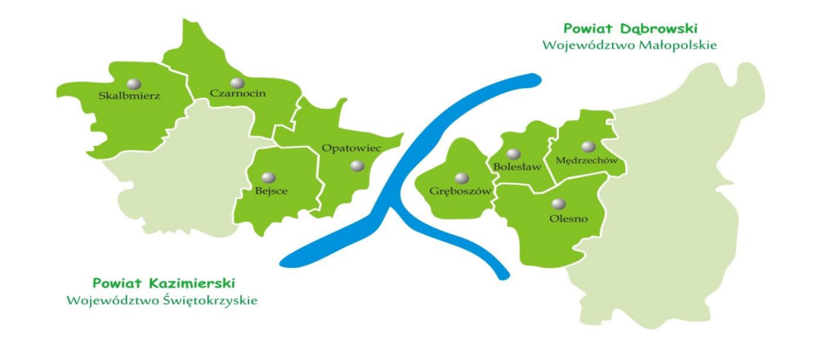
Rysunek 1. Obszar LGD „Perły Ponidzia”

Według danych Głównego Urzędu Statystycznego na dzień 31 grudnia 2013 roku obszar LGD zamieszkiwało 36 068 osób. W 2021 roku wskaźnik był już niższy i wyniósł 34 220. Należy podkreślić, że w latach 2016-2021 liczba mieszkańców spadła w każdej z gmin obszaru LGD. Biorąc pod uwagę poszczególne gminy wchodzące w skład LGD, zdecydowanie najliczniej zamieszkiwane są gminy Olesno i Skalbmierz, a najmniejszą liczbę mieszkańców posiada gmina Bolesław. Szczegółowe dane przedstawia poniższa tabela.

Ludność w gminach wchodzących w skład LGD (Źródło: Bank Danych Lokalnych)
Nazwa gminy/rok | 2016 | 2017 | 2018 | 2019 | 2020 | 2021
Bolesław | 2 734 | 2 709 | 2 682 | 2 607 | 2 586 | 2 549
Gręboszów | 3 377 | 3 346 | 3 368 | 3 333 | 3 316 | 3 265
Mędrzechów | 3 545 | 3 483 | 3 460 | 3 433 | 3 404 | 3 397
Olesno | 7 910 | 7 957 | 7 934 | 7 966 | 7 928 | 7 881
Bejsce | 4 133 | 4 108 | 4 031 | 3 997 | 3 982 | 3 952
Czarnocin | 3 860 | 3 834 | 3 810 | 3 758 | 3 723 | 3 695
Opatowiec | 3 315 | 3 288 | 3 298 | 3 283 | 3 230 | 3 178
Skalbmierz | 6 586 | 6 529 | 6 502 | 6 463 | 6 386 | 6 303
Tabela 1. Ludność w gminach wchodzących w skład LGD.

Kwestią wymagającą analizy są dochody gmin. Stanowią one parametr obrazujący
w pośredni sposób dochodowość mieszkańców, ale także opisujący poziom rozwoju sektora gospodarczego. Wyrazem zdolności dochodowej gmin jest wskaźnik dochodów podatkowych na jednego mieszkańca w gminie, czyli tzw. wskaźnik G, który stanowi podstawę do wyliczenia rocznych kwot części wyrównawczej subwencji ogólnej i wpłat. Zgodnie z ustawą o dochodach jednostek samorządu terytorialnego, wskaźnik G dla każdej gminy oblicza się dzieląc kwotę dochodów podatkowych (z tytułu podatku od nieruchomości, podatku rolnego, podatku leśnego, podatku od środków transportowych, podatku od czynności cywilnoprawnych, podatku od osób fizycznych, opłacanego w formie karty podatkowej, wpływów z opłaty skarbowej, wpływów z opłaty eksploatacyjnej, udziału we wpływach
z podatku dochodowego od osób fizycznych oraz udziału we wpływach z podatku dochodowego od osób prawnych) za rok poprzedzający rok bazowy przez liczbę mieszkańców gminy. Wskaźniki w 2021 roku w gminach wchodzących w skład LGD kształtowały się w przedziale 779,76 (Olesno) - 1 066,09 (Opatowiec) i należy podkreślić, że w większości były bardzo niskie. Warto dla porównania odnotować, że najwyższym wskaźnikiem G w Polsce może się pochwalić gmina Kleszczów – w 2021 wyniósł on 29 808,10 zł (w 2020 roku - 31 028,40 zł). Najniższy wskaźnik G obliczono dla gminy Potok Górny – 485,66 zł w 2021 roku (w 2020 roku - 454,97 zł). Szczegóły dotyczące dochodów gmin wchodzących w skład LGD „Perły Ponidzia” obrazuje poniższa tabela.

Wskaźnik G dla gmin wchodzących w skład LGD
Nazwa gminy/rok | 2015 | 2016 | 2017 | 2018 | 2019 | 2020 | 2021
Bolesław | 607,18 | 713,98 | 741,04 | 768,41 | 749,20 | 834,44 | 879,42
Gręboszów | 655,02 | 681,53 | 684,02 | 790,78 | 847,52 | 884,26 | 947,36
Mędrzechów | 502,48 | 547,01 | 583,17 | 605,52 | 652,17 | 779,95 | 807,43
Olesno | 531,15 | 666,01 | 684,78 | 646,98 | 675,93 | 807,77 | 779,76
Bejsce | 581,66 | 638,12 | 617,53 | 580,02 | 683,37 | 726,98 | 820,80
Czarnocin | 899,52 | 903,56 | 891,80 | 827,97 | 847,50 | 910,36 | 962,95
Opatowiec | 884,10 | 920,61 | 937,23 | 1 007,40 | 940,05 | 958,68 | 1 066,09
Skalbmierz | 778,75 | 778,80 | 855,56 | 844,46 | 852,45 | 866,55 | 976,85
Tabela 2. Wskaźniki G dla gmin wchodzących w skład LGD.

Kolejną kwestią wymagającą omówienia są wydatki gmin. W latach 2015-2020 we wszystkich gminach obszaru LGD wydatki przeważnie rosły i należy zauważyć, że wzrosty te były dość znaczne (w przypadku gminy Gręboszów aż o 2 289,27). W 2020 roku największe wydatki w przeliczeniu na jednego mieszkańca miała gmina Opatowiec (4 729,11 zł),
a najniższe gmina Bejsce (3 802,95 zł). Szczegóły obrazuje poniższa tabela.

Wydatki gmin na 1 mieszkańca w złotówkach (Źródło: Bank Danych Lokalnych)
Nazwa gminy/rok | 2015 | 2016 | 2017 | 2018 | 2019 | 2020
Bolesław | 2 457,68 | 2 896,18 | 2 969,71 | 3 106,38 | 3 430,74 | 3 977,05
Gręboszów | 2 433,81 | 2 876,84 | 2 951,81 | 3 441,59 | 3 463,20 | 4 723,08
Mędrzechów | 2 919,65 | 3 361,64 | 3 595,33 | 3 851,69 | 4 062,58 | 4 495,43
Olesno | 2 536,89 | 2 997,49 | 3 327,22 | 3 837,77 | 4 343,80 | 4 372,12
Bejsce | 2 617,08 | 2 743,82 | 3 194,02 | 4 096,03 | 3 952,63 | 3 802,95
Czarnocin | 2 932,22 | 3 545,39 | 4 491,47 | 4 223,96 | 4 578,13 | 4 536,31
Opatowiec | 3 298,49 | 3 858,12 | 4 072,07 | 4 830,96 | 4 799,20 | 4 729,11
Skalbmierz | 2 728,33 | 3 654,18 | 3 475,60 | 4 625,93 | 4 509,05 | 4 458,45
Tabela 3. Wydatki gmin na 1 mieszkańca w złotówkach.

Gminy wchodzące w skład LGD „Perły Ponidzia” na tle wszystkich gmin
województwa świętokrzyskiego i małopolskiego wypadają słabo. W przypadku kategorii analizującej dochody ogółem budżetu gminy na jednego mieszkańca zwraca uwagę fakt, iż wszystkie gminy obszaru LGD mają wskaźniki niższe niż średnie województw. Szczególnie źle wypada tutaj gmina Bolesław. Bardzo podobnie przedstawia się sytuacja biorąc pod uwagę wydatki budżetu gminy na 1 mieszkańca, gdzie również żadna z gmin nie znalazła się powyżej średniej województw. W tym przypadku najgorzej wypadła gmina Bejsce. Biorąc pod uwagę środki w budżecie gminy na finansowanie i współfinansowanie programów i projektów unijnych sytuacja prezentuje się wręcz bardzo słabo, gdyż kwoty są zdecydowanie niższe od średniej dla województwa małopolskiego i świętokrzyskiego. Warto przykładowo odnotować, iż przy średniej dla województwa świętokrzyskiego wynoszącej 3 624 734,74, środki Skalbmierza to 114 968,40. Podobnie rzecz się przedstawia z ilością podmiotów gospodarki narodowej w rejestrze REGON, których w gminach obszaru LGD jest niewiele. Szczegóły obrazuje poniższa tabela.

Nazwa gminy | Dochody ogółem budżetu gminy na 1 mieszkańca | Środki w budżecie gminy na finansowanie i współfinansowanie programów i projektów unijnych | Wydatki budżetu gminy na 1 mieszkańca | Podmioty gospodarki narodowej w rejestrze REGON na 10 tys. ludności w wieku produkcyjnym
Bolesław | 4 310,31 | 876 631,84 | 3 977,05 | 716,4
Gręboszów | 5 526,27 | 462 940,76 | 4 723,08 | 850,8
Mędrzechów | 5 607,79 | 642 213,20 | 4 495,43 | 784,0
Olesno | 5 014,88 | 985 144,82 | 4 372,12 | 850,5
Bejsce | 5 120,72 | 406 239,71 | 3 802,95 | 842,1
Czarnocin | 5 073,13 | 1 413 347,56 | 4 536,31 | 931,7
Opatowiec | 5 170,66 | 1 480 777,69 | 4 729,11 | 1 026,6
Skalbmierz | 5 215,62 | 114 968,40 | 4 458,45 | 1 002,8
Średnia województwa małopolskiego | 5 901,81 | 4 469 425,76 | 5 628,18 | 1 549,0
Średnia województwa świętokrzyskiego | 5 569,83 | 3 624 734,74 | 5 234,57 | 1 273,0
Tabela 4. Gminy wchodzące w skład LGD na tle innych gmin (stan 2020).

W LSR potwierdzono, że obszar LGD cechuje się niskim poziomem przedsiębiorczości. Za branże gospodarcze wymagające wsparcia uznano:
- działalność kulturalną, rozrywkową i rekreacyjną,
- handel hurtowy i detaliczny,
- działalność związaną z zakwaterowaniem i usługami gastronomicznymi.
Głównym problemem obszaru wynikającym z konsultacji społecznych określono sytuację na rynku pracy, w tym brak miejsc pracy, wysokie bezrobocie, niski poziom wynagrodzeń, kwalifikacje mieszkańców. Ostatnie lata nie przyniosły dynamicznych zmian
w tym zakresie. W przypadku zatrudnienia sytuacja w gminach była rozmaita. Trend pozytywny w latach 2015-2020 dało się zaobserwować w gminach Gręboszów, Mędrzechów, Olesno, Bejsce, Czarnocin, a w gminach Bolesław, Opatowiec, Skalbmierz odnotowano natomiast spadki liczby pracujących. Szczególnie zła sytuacja miała miejsce w ostatniej
z wymienionych gmin, gdzie wskaźnik spadł o 207 osób. Bardzo podobna tendencja miała miejsce, jeśli weźmiemy pod uwagę podział na mężczyzn i kobiet. Szczegóły zaprezentowano w poniższej tabeli.

Gmina | Pracujący w gminach wchodzących w skład LGD (Źródło: Bank Danych Lokalnych)
 | Ogółem |  | Mężczyźni |  | Kobiety
 | 2015 | 2020 | 2015 | 2020 | 2015 | 2020
Bolesław | 170 | 154 | 45 | b.d. | 125 | b.d.
Gręboszów | 175 | 293 | 84 | b.d. | 91 | b.d.
Mędrzechów | 199 | 203 | 54 | 54 | 145 | 149
Olesno | 516 | 523 | 179 | 216 | 337 | 307
Bejsce | 216 | 225 | 71 | 61 | 145 | 164
Czarnocin | 193 | 201 | 80 | 79 | 113 | 122
Opatowiec | 178 | 143 | 78 | 48 | 100 | 95
Skalbmierz | 595 | 388 | 336 | 150 | 259 | 238
Tabela 5. Pracujący w gminach wchodzących w skład LGD.

Pozytywnym trendem jest natomiast fakt, iż w latach 2015 – 2020 we wszystkich gminach poprawiała się proporcja liczby osób bezrobotnych zarejestrowanych do ogólnej liczby ludności. Najwyższy spadek odnotowano w gminie Olesno (o 3,6). Należy jednak zauważyć, że w części gmin wskaźniki w dalszym ciągu są wysokie (np. gmina Mędrzechów - 7,6), a dodatkowo niepokojącym trendem są zdecydowanie gorsze wskaźniki w przypadku udziału bezrobotnych kobiet w liczbie ludności niż mężczyzn (np. w gminie Mędrzechów wskaźnik w przypadku kobiet wynosi 9,4, a mężczyzn 6,0, a w gminie Gręboszów odpowiednio 6,3 i 2,9). Warto również zauważyć, że spadające bezrobocie niekoniecznie oznacza rosnącą aktywność zawodową, ponieważ jest ono powiązane ze spadającą liczbą osób w wieku produkcyjnym. Szczegółowe dane pokazuje poniższa tabela.
Gmina | Udział bezrobotnych zarejestrowanych w liczbie ludności w gminach wchodzących w skład LGD (Źródło: Bank Danych Lokalnych)
 | Ogółem |  | Mężczyźni |  | Kobiety
 | 2015 | 2020 | 2015 | 2020 | 2015 | 2020
Bolesław | 5,8 | 4,9 | 4,7 | 4,1 | 7,2 | 5,9
Gręboszów | 6,2 | 4,5 | 5,6 | 2,9 | 6,9 | 6,3
Mędrzechów | 10,6 | 7,6 | 9,2 | 6,0 | 12,2 | 9,4
Olesno | 10,2 | 6,6 | 9,4 | 6,0 | 11,1 | 7,2
Bejsce | 7,0 | 5,3 | 6,9 | 5,0 | 7,1 | 5,7
Czarnocin | 7,8 | 5,4 | 6,9 | 4,6 | 8,9 | 6,4
Opatowiec | 5,4 | 4,7 | 6,0 | 4,4 | 4,7 | 5,0
Skalbmierz | 7,5 | 6,3 | 7,1 | 5,8 | 7,9 | 6,9
Tabela 6. Udział bezrobotnych zarejestrowanych w liczbie ludności w gminach wchodzących w skład LGD.

W LSR stwierdzono, że niska przedsiębiorczość mieszkańców wskazuje na konieczność wspierania szczególnie działań związanych z rozwojem przedsiębiorczości na obszarze LGD, dzięki czemu poprawi się również sytuacja na rynku pracy. Podkreślono również, iż problemem obszaru była mała liczba zarejestrowanych podmiotów gospodarczych w porównaniu do średniej dla kraju i województw. W ostatnich latach liczba podmiotów wpisanych do rejestru REGON w przeliczeniu na 10 tys. ludności wzrastała
i wzrost ten był dość dynamiczny (najwyższy w gminie Czarnocin – o 335,5). Warto zwrócić jednak uwagę na różnice pomiędzy poszczególnymi gminami, które wchodzą w skład LGD. Podczas gdy w gminie Bolesław w 2021 roku wartość wskaźnika liczby podmiotów
w rejestrze REGON na 10 tys. ludności w wieku produkcyjnym wynosiła 733,4, w gminie Opatowiec wskaźnik wyniósł 1 091,2. Szczegóły zaprezentowano w poniższej tabeli.
Podmioty gospodarki narodowej w rejestrze REGON na 10 tys. ludności w wieku produkcyjnym (Źródło: Bank Danych Lokalnych)
Nazwa gminy/rok | 2016 | 2017 | 2018 | 2019 | 2020 | 2021
Bolesław | 559,3 | 584,3 | 643,3 | 713,0 | 716,4 | 733,4
Gręboszów | 600,3 | 659,1 | 730,6 | 805,2 | 850,8 | 875,1
Mędrzechów | 586,1 | 640,4 | 689,2 | 725,0 | 784,0 | 824,1
Olesno | 701,5 | 726,2 | 756,9 | 804,1 | 850,5 | 915,0
Bejsce | 678,3 | 733,1 | 758,4 | 802,3 | 842,1 | 875,1
Czarnocin | 672,1 | 681,3 | 773,5 | 875,8 | 931,7 | 1 007,6
Opatowiec | 807,9 | 836,3 | 894,3 | 967,1 | 1 026,6 | 1 091,2
Skalbmierz | 845,5 | 870,4 | 906,1 | 954,1 | 1 002,8 | 1 061,3
Tabela 7. Podmioty gospodarki narodowej w rejestrze REGON na 10 tys. ludności w wieku produkcyjnym.

W latach 2016-2021 na obszarze LGD odnotowano wzrost liczby osób fizycznych prowadzących działalność gospodarczą, ale w tym przypadku wzrosty nie były zbyt dynamiczne. Największy dotyczył gminy Czarnocin (o 157). W 2021 roku najwięcej podmiotów prowadzących działalność gospodarczą na 10 tys. mieszkańców odnotować można było w gminie Skalbmierz (470), choć bardzo zbliżone wyniki miały gminy Czarnocin (465), Opatowiec (463) i Olesno (461). Najmniej podmiotów odnotowano w gminie Bolesław (353). Szczegóły obrazuje poniższy wykres.
Osoby fizyczne prowadzące działalność gospodarczą na 10 tys. ludności (Źródło: Bank Danych Lokalnych)
Nazwa gminy/rok | 2016 | 2017 | 2018 | 2019 | 2020 | 2021
Bolesław | 252 | 269 | 287 | 330 | 336 | 353
Gręboszów | 278 | 314 | 327 | 363 | 386 | 395
Mędrzechów | 254 | 296 | 318 | 341 | 373 | 400
Olesno | 363 | 375 | 387 | 416 | 435 | 461
Bejsce | 307 | 336 | 355 | 365 | 387 | 397
Czarnocin | 308 | 313 | 352 | 396 | 422 | 465
Opatowiec | 344 | 356 | 397 | 423 | 437 | 463
Skalbmierz | 384 | 400 | 414 | 424 | 443 | 470
Tabela 8. Osoby fizyczne prowadzące działalność gospodarczą na 10 tys. ludności.

Obszar LGD charakteryzuje korzystna liczba działających fundacji, stowarzyszeń
i organizacji społecznych. Dodatkowo w LSR zwrócono uwagę na ich wzrost. Z drugiej strony podkreślono dość słabe zaangażowanie lokalnej społeczności w rozwój obszaru i szansę upatrywano we wzrastającej popularności inicjatyw oddolnych i odpowiedzialności społecznej. Uznano więc za konieczne podjęcie działań wspierających funkcjonowanie istniejących organizacji oraz mających na celu integrowanie społeczeństwa i wzmacnianie tożsamości lokalnej. Stwierdzono, że zagrożeniom związanym z zanikaniem więzi społecznych należy przeciwdziałać właśnie poprzez wspieranie lokalnych liderów oraz działaczy w organizacjach pozarządowych.
W realizowanej LSR grupy defaworyzowane stanowią kobiety, ze względu na utrudniony dostęp do rynku pracy, w tym szczególnie na obszarach wiejskich. Grupa ta została wskazana między innymi z uwagi na niską liczbę działalności gospodarczych przez nie prowadzonych. Dzięki działaniom oczekiwano, iż uda się zapewnić możliwość rozwoju zawodowego kobiet, które w wielu przypadkach nie mogą znaleźć zatrudnienia po urodzeniu i wychowaniu dziecka.
Za jeden z najważniejszych problemów gmin obszaru LGD uznana została tendencja starzenia się społeczeństwa. Statystyki Głównego Urzędu Statystycznego potwierdzają, iż
w ostatnich latach jeszcze bardziej pogorszyła się proporcja między liczba osób w wieku przedprodukcyjnym i produkcyjnym, Liczba ludności w wieku przedprodukcyjnym
i produkcyjnym w latach 2016-2021 spadła w każdej z gmin, a zgodnie z tendencją ogólnopolską w większości gmin wzrosła liczba osób w wieku poprodukcyjnym. Szczegóły prezentuje poniższa tabela.

Gmina | Ludność gmin w wieku (Źródło: Bank Danych Lokalnych):
 | Przedprodukcyjnym |  | Produkcyjnym |  | Poprodukcyjnym
 | 2016 | 2021 | 2016 | 2021 | 2016 | 2021
Bolesław | 432 | 427 | 1 788 | 1 718 | 514 | 404
Gręboszów | 400 | 395 | 2 249 | 2 057 | 728 | 813
Mędrzechów | 591 | 542 | 2 252 | 2 160 | 702 | 695
Olesno | 1 442 | 1 442 | 5 146 | 4 962 | 1 322 | 1 477
Bejsce | 576 | 564 | 2 580 | 2 434 | 977 | 954
Czarnocin | 542 | 526 | 2 440 | 2 223 | 878 | 946
Opatowiec | 445 | 408 | 2 030 | 1 842 | 840 | 928
Skalbmierz | 1 117 | 993 | 4 033 | 3 816 | 1 436 | 1 494
Tabela 9. Ludność w wieku przedprodukcyjnym, produkcyjnym i poprodukcyjnym.

W LSR za inne istotne zagrożenie uznano wyjazdy ludzi w poszukiwaniu miejsc pracy czy lepszych warunków życiowych. Tendencji tej nie udało się w ostatnich latach zahamować. Dane Głównego Urzędu Statystycznego jednoznacznie pokazują, że w 2021 roku w 6 spośród 8 gmin obszaru LGD wskaźniki salda migracji miały ujemną wartość. Szczegóły zaprezentowano w poniższej tabeli.
Saldo migracji ogółem w gminach wchodzących w skład LGD (Źródło: Bank Danych Lokalnych)
Nazwa gminy/rok | 2017 | 2018 | 2019 | 2020 | 2021
Bolesław | -17 | -10 | -27 | 10 | 2
Gręboszów | -23 | 4 | -12 | -5 | -21
Mędrzechów | -12 | -16 | -11 | -22 | -8
Olesno | 11 | -34 | 41 | 0 | -42
Bejsce | 2 | 8 | 0 | 10 | 12
Czarnocin | 0 | -12 | -25 | -20 | -1
Opatowiec | -15 | 2 | 6 | -3 | -12
Skalbmierz | -17 | -27 | -27 | -11 | -18
Tabela 10. Saldo migracji ogółem w gminach wchodzących w skład LGD.

Świadczeniem usług opiekuńczych i specjalistycznych dla osób starszych i chorych oraz pomocą finansową, rzeczową i organizacją dla osób w trudnej sytuacji życiowej zajmują się w gminach ośrodki pomocy społecznej. Sama liczba beneficjentów środowiskowej pomocy społecznej z roku na rok spada w każdej z gmin obszaru LGD i w części z nich są to spadki znaczne (Opatowiec). Są jednak gminy, w których sytuacja jest nadal bardzo zła (Bolesław, Skalbmierz, Gręboszów, Mędrzechów). Szczegóły obrazuje poniższa tabela.
Beneficjenci środowiskowej pomocy społecznej na 10 tys. Ludności (Źródło: Bank Danych Lokalnych)
Nazwa gminy/rok | 2015 | 2016 | 2017 | 2018 | 2019 | 2020
MAŁOPOLSKIE | 611 | 549 | 485 | 447 | 413 | 371
ŚWIĘTOKRZYSKIE | 946 | 862 | 761 | 688 | 634 | 561
Bolesław | 1 183 | 964 | 933 | 926 | 1 048 | 858
Gręboszów | 993 | 934 | 924 | 787 | 730 | 659
Mędrzechów | 1 268 | 1 159 | 1 039 | 1 006 | 888 | 729
Olesno | 518 | 479 | 447 | 437 | 378 | 310
Bejsce | 786 | 751 | 613 | 677 | 517 | 544
Czarnocin | 821 | 707 | 569 | 639 | 585 | 414
Opatowiec | 951 | 717 | 657 | 508 | 332 | 291
Skalbmierz | 932 | 819 | 688 | 747 | 742 | 750
Tabela 11. Beneficjenci środowiskowej pomocy społecznej na 10 tys. ludności.

Potencjał turystyczny w trakcie prac nad LSR został określony przez mieszkańców jako duży i uznano, iż może on przyczynić się do rozwoju obszaru. Formy ochrony przyrody na terenie gmin objętych LGD obejmują: pomniki przyrody, obszary chronionego krajobrazu oraz użytki ekologiczne. Na obszarze funkcjonowania LGD znajdują się obszary Natura 2000: Ostoja Kozubowska, Dolina Nidy, Ostoja Nidziańska, Dolny Dunajec. Do ciekawszych atrakcji zaliczyć trzeba natomiast: zespół kościoła parafialnego w Bejscach, Dom Gromadzki
w Samocicach, zespół pałacowy w Bejscach, park dworski w miejscowości Borusowa, kościół parafialny pw. NMP Królowej Polski w Mędrzechowie, cmentarz wojenny z I wojny światowej w Opatowcu. Na terenie obszaru znajdują się liczne stanowiska i obiekty archeologiczne,
a najcenniejsze z nich są wpisane do rejestru zabytków, w tym rezerwat archeologiczny „Stradów” w gminie Czarnocin. Innymi atrakcjami są przydrożne kapliczki czy ośrodek ludowego malarstwa dekoracyjnego we wsi Zalipie.
W LSR podkreślono, iż potencjał turystyczny nie jest jednak w należyty sposób wykorzystywany. Zwracano uwagę na niewystarczającą infrastrukturę turystyczną, czego dowodem są przytoczone w poniższej tabeli dane Głównego Urzędu Statystycznego dotyczące ilości turystycznych obiektów noclegowych w gminach.
Turystyczne obiekty noclegowe w gminach – stan w dniu 31 lipca poszczególnych lat (Źródło: Bank Danych Lokalnych)
Nazwa gminy/rok | 2017 | 2019 | 2021
Bolesław | - | - | -
Gręboszów | - | - | -
Mędrzechów
Olesno | 1 | 1 | 1
Bejsce | - | - | -
Czarnocin | - | - | -
Opatowiec | 2 | 1 | -
Skalbmierz | - | - | -
Tabela 12. Turystyczne obiekty noclegowe w gminach wchodzących w skład LGD.

5.2. Główne założenia Lokalnej Strategii Rozwoju

Lokalna Strategia Rozwoju LGD „Perły Ponidzia” powstała w oparciu o zbierane dane zastane oraz wywołane w procesie partycypacyjnego włączenia mieszkańców obszaru do tworzenia strategii. Wśród metod aktywizujących społeczność lokalną zastosowano: spotkania gminne, badania ankietowe, prowadzono dyżury pracowników, opracowano
i opublikowano formularz zgłaszania uwag, prowadzono dyżury pracowników w każdej
z gmin (punkty konsultacyjne) oraz przeprowadzono spacery badawcze. Warto podkreślić, że wymienione metody były wykorzystywane we wszystkich etapach opracowywania Lokalnej Strategii Rozwoju, zarówno w trakcie diagnozy, jak i określenia celów i wskaźników, ustalania zasad wyboru operacji i kryteriów ich wyboru, a także opracowywania zasad monitorowania i ewaluacji postępu wdrażania LSR oraz przygotowywania planu komunikacji.
W konsekwencji można stwierdzić, że strategia dobrze odzwierciedlała potrzeby
i oczekiwania lokalnych społeczności i odpowiadała na zdiagnozowane słabe strony
i zagrożenia.
Przeprowadzona diagnoza pozwoliła wyróżnić obszary problemowe, które w dalszej kolejności pozwoliły na opracowanie kierunków działań Stowarzyszenia. Za najważniejsze zdiagnozowane problemy społeczne występujące na obszarze działania LGD „Perły Ponidzia” uznano:
  - małą atrakcyjność inwestycyjną obszaru, co przekłada się na niski poziom przedsiębiorczości wśród mieszkańców,
  - małą liczbę atrakcyjnych miejsc pracy, które mogłyby zatrzymać na obszarze młodych, wykształconych ludzi,
  - brak zachęt dla inwestorów (tereny inwestycyjne, wparcie merytoryczne),
  - wzrastający poziom bezrobocia, w tym problem z niedostosowanym rynkiem pracy do poziomu wykształcenia osób bezrobotnych,
  - ubożenie społeczeństwa,
  - starzenie się społeczeństwa,
  - depopulację obszaru (mniejsze wpływy do budżetu gmin),
  - małą aktywność NGO,
  - słabą współpracę trójsektorową,
  - niski poziom integracji społecznej, kapitału społecznego.
Cel ogólny sformułowano jako „Łączy nas nie tylko Wisła - współpraca i rozwój ponadregionalny". Dopasowano do niego dwa cele szczegółowe:
  - 1.1. Wsparcie rozwoju gospodarczego obszaru
  - 1.2. Stworzenie warunków do aktywności i rozwoju mieszkańców
W ramach pierwszego celu szczegółowego przewidziano przedsięwzięcia polegające na rozwoju działalności gospodarczych i zakładaniu nowych podmiotów gospodarczych,
a dodatkowo wyszczególniono środki dla zidentyfikowanej grupy defaworyzowanej, czyli kobiet. Cel ten stanowił bezpośrednią odpowiedź na małą liczbę podmiotów gospodarczych zarejestrowanych na obszarze oraz niekorzystne warunki zatrudnienia, a także duży wskaźnik bezrobocia.
Drugi cel szczegółowy stanowił odpowiedź na zapotrzebowanie mieszkańców na zacieśnianie więzi międzyludzkich, poprawę warunków bytowych i potrzebę jednoczenia się we wspólnej sprawie. Podkreślono też potrzebę zwiększenia zaangażowania społeczności
w rozwój regionalny i rozwój współpracy między podmiotami. Podstawą uznano więc działania służące wzmacnianiu potencjału organizacji pozarządowych i związane
z zachowaniem lokalnej tożsamości, a dodatkowo także przewidziano przedsięwzięcia promocyjne obszar LGD i mające na celu rozwój rekreacji na obszarze oraz wsparcie rozwoju sektora turystycznego.
W analizowanym okresie LGD otrzymała dwa bonusy. Pozyskane środki przeznaczono na rozwój ogólnodostępnej, niekomercyjnej infrastruktury rekreacyjnej lub kulturalnej oraz powstanie nowych działalności gospodarczych. Poprzedzone to zostało badaniami wśród mieszkańców i to właśnie te działania, na które przeznaczono środki, wzbudziły największe zainteresowanie.
Same nabory organizowano zgodnie z wytycznymi. Zainteresowanie przedsięwzięciami było nieustannie duże. W przypadku naborów z zakresu podejmowania działalności gospodarczej odnotowano największą liczbę wnioskodawców wybranych do wsparcia. Nie było też większych problemów z zainteresowaniem na projekty grantowe. Największe trudności wynikały natomiast z biurokratyzacji oraz nadmiernej ilości dokumentów niezbędnych do wypełnienia. Z punktu widzenia wnioskodawców kłopotliwe było niewątpliwie skomplikowanie samych wniosków, w tym np. konieczność zamieszczania długich opisów.
System kryteriów stosowany przez LGD „Perły Ponidzia” należy uznać za mocno rozbudowany, ale i precyzyjny. Kryteria wyboru operacji spełniają swoją role i pozwalają wybierać najlepsze ze składanych projektów, które są spójne z wyznaczonymi w LSR celami. Poniższa tabela pokazuje szczegółowo historię naborów, jakie prowadzono w LGD „Perły Ponidzia”.
Nr naboru | Data naboru | Zakres wsparcia | Liczba złożonych wniosków | Liczba wybranych wniosków | Protesty złożone | Protesty / odwołania uwzględnione
1/2016 | 21.11. - 5.12.2016 r. | Rozwijanie działalności gospodarczej  Podnoszenie kompetencji osób realizujących operacje w zakresie rozwoju przedsiębiorczości | 3 | 3 | 0 | 0
2/2016 | 21.11. - 5.12.2016 r. | Rozwijanie działalności gospodarczej  Podnoszenie kompetencji osób realizujących operacje w zakresie rozwoju przedsiębiorczości | 4 | 4 | 0 | 0
3/2016 | 21.11. - 5.12.2016 r. | Podejmowanie działalności gospodarczej  Podnoszenie kompetencji osób realizujących operacje w zakresie rozwoju przedsiębiorczości | 6 | 6 | 1 | 1
4/2016 | 21.11. - 5.12.2016 r. | Podejmowanie działalności gospodarczej  Podnoszenie kompetencji osób realizujących operacje w zakresie rozwoju przedsiębiorczości | 4 | 4 | 0 | 0
1/2017 | 29.05. – 12.06.2017 r. | Podejmowanie działalności gospodarczej  Podnoszenie kompetencji osób realizujących operacje w zakresie rozwoju przedsiębiorczości | 8 | 8 | 1 | 0
2/2017 | 29.05. – 12.06.2017 r. | Infrastruktura rekreacyjna | 9 | 9 | 0 | 0
1/2017/G | 29.05. – 12.06.2017 r. | Wzmocnienie kapitału społecznego  Zagospodarowanie czasu wolnego mieszkańcom | 26 | 26 | 0 | 0
1/2018 | 16.04-30.04.2018 r. | Rozwijanie działalności gospodarczej  Podnoszenie kompetencji osób realizujących operacje w zakresie rozwoju przedsiębiorczości | 2 | 2 | 0 | 0
2/2018 | 16.04-30.04.2018 r | Rozwijanie działalności gospodarczej  Podnoszenie kompetencji osób realizujących operacje w zakresie rozwoju przedsiębiorczości | 1 | 1 | 0 | 0
1/2018/W | 30.05-  29.06.2018 r. | Promowanie obszaru objętego LSR, w tym produktów lub usług lokalnych | 1 | 1 | 0 | 0
1/2019/G | 22.05-  05.06.2019 | Zachowanie dziedzictwa lokalnego  Promowanie obszaru objętego LSR, w tym produktów lub usług lokalnych | 16 | 16 | 0 | 0
1/2019 | 7.11- 21.11. 2019 r. | Podejmowanie działalności gospodarczej | 13 | 13 | 0 | 0
1/2020/W | 02.06-02.07.2020 r. | Zachowanie dziedzictwa lokalnego  Promowanie obszaru objętego LSR, w tym produktów lub usług lokalnych | 1 | 1 | 0 | 0
1/2020/G | 04.03. – 17.03. 2020 r. | Mała infrastruktura rekreacyjna | 17 | 17 | 0 | 0
1/2020 | 03.12. – 17.12. 2020 r. | Podejmowanie działalności gospodarczej | 5 | 5 | 0 | 0
1/2021 | 16.04-29.04.2021 r. | Infrastruktura rekreacyjna lub kulturalna | 8 | 8 | 0 | 0
1/2022 | 08.02.-22.02.2022 r. | Tworzenie nowych podmiotów gospodarczych | 10 | 10 | 0 | 0
2/2022 | 21.04.-05.05.2022 r. | Infrastruktura rekreacyjna lub kulturalna | 9 | 9 | 0 | 0
Tabela 13. Nabory w LGD „Perły Ponidzia”.

5.3. Rzeczowy i finansowy postęp w realizacji LSR
Analiza postępu rzeczowo-finansowego pozwala ocenić efekty wdrażania Lokalnej Strategii Rozwoju. Ewaluacja jest możliwa dzięki danym dotyczącym osiągniętych wartości wskaźników produktu, które zostały przypisane do poszczególnych przedsięwzięć na etapie tworzenia LSR. Umiejętny dobór wskaźników zwiększa możliwość dobrej orientacji w realizowaniu celów szczegółowych. Poniższa tabela prezentuje stan realizacji działań.
Cel ogólny | Cel  Szczegółowy | Przedsięwzięcie | Wskaźnik produktu | Jednostka miary | Stan docelo-wy | Realizacja 2021
 |  |  |  |  |  | U | P
Cel ogólny. Łączy nas nie tylko Wisła – współpraca i rozwój ponadregionalny | 1.1. Wsparcie rozwoju gospodarczego obszaru | 1.1.1 Dobre praktyki w zakresie rozwoju gospodarczego obszaru | Liczba spotkań informacyjno-konsultacyjnych LGD z mieszkańcami | szt. | 5 | 5 | 5
 |  | 1.1.2 Kreator przedsiębiorczości | Liczba zrealizowanych projektów współpracy, w tym projektów współpracy międzynarodowej | szt. | 1 | 1 | 1
 |  | 1.1.3 Integracja branż mających kluczowe znaczenie dla rozwoju obszaru: zakwaterowanie i usługi gastronomiczne, kultura, rozrywka i rekreacja, handel hurtowy i detaliczny | Liczba wydarzeń integrujących i/lub aktywizujących | szt. | 2 | 3 | 3
 |  | 1.1.4 Rozwój działalności gospodarczych | Liczba operacji polegających na rozwoju istniejącego przedsiębiorstwa | szt. | 5 | 5 | 5
 |  | 1.1.5 Tworzenie nowych podmiotów gospodarczych przez kobiety | Liczba operacji polegających na utworzeniu nowego przedsiębiorstwa | szt. | 10 | 10 | 10
 |  | 1.1.6 Tworzenie nowych podmiotów gospodarczych | Liczba operacji polegających na utworzeniu nowego przedsiębiorstwa | szt. | 25 | 16 | 12
 |  | 1.1.7 Rozwój działalności gospodarczych prowadzonych przez kobiety | Liczba operacji polegających na rozwoju istniejącego przedsiębiorstwa | szt. | 5 | 5 | 5
 | 1.2. Stworzenie warunków do aktywności i rozwoju mieszkańców | 1.2.1 Infrastruktura rekreacyjna lub kulturalna | Liczba nowych obiektów infrastruktury rekreacyjnej | szt. | 23 | 18 | 11
 |  | 1.2.2 Zachowanie i promocja dziedzictwa lokalnego obszaru LGD | Liczba wydarzeń integrujących i/lub aktywizujących/ liczba przedsięwzięć | szt. | 16 | 16 | 0
 |  | 1.2.3 Czas na Świętokrzyskie – działania marketingowe | Liczba zrealizowanych projektów współpracy | szt. | 1 | 1 | 1
 |  | 1.2.4 Inwentaryzacja zasobów dziedzictwa kulturowego i naturalnego obszaru LGD oraz określenie możliwości ich wykorzystania | Liczba przeprowadzonych inwentaryzacji | szt. | 1 | 1 | 0
 |  | 1.2.5 Mała infrastruktura rekreacyjna | Liczba nowych obiektów infrastruktury rekreacyjnej | szt. | 16 | 16 | 19
 |  | 1.2.6 Zagospodarowanie czasu wolnego mieszkańcom | Liczba wydarzeń integrujących i/lub aktywizujących | szt. | 24 | 24 | 26
 |  | 1.2.7 Dobre praktyki w zakresie zaangażowania społeczności lokalnej | Liczba spotkań informacyjno- - konsultacyjnych LGD z mieszkańcami | szt. | 5 | 5 | 4
 |  | 1.2.8 Smart Villages | Liczba opracowanych koncepcji Smart Villages | szt. | 8 | 0 | 0
Tabela 2. Rzeczowy postęp w realizacji LSR w LGD.

Analiza wskaźników dla pierwszego celu szczegółowego („Wsparcie rozwoju gospodarczego obszaru”) jednoznacznie wskazuje na bardzo zaawansowany stopień realizacji LSR. Osiągnięto już stan docelowy w przypadku spotkań informacyjno-konsultacyjnych z mieszkańcami oraz wydarzeń integrujących i/lub aktywizujących branże mające kluczowe znaczenie dla rozwoju obszaru. Zrealizowano też zaplanowany projekt współpracy „Kreator przedsiębiorczości”. Spośród działań przedsiębiorczych, zakończono już realizację operacji polegających na rozwoju istniejącego przedsiębiorstwa, a także działań
z tego zakresu dedykowanych dla grupy defaworyzowanej, czyli kobiet. W przypadku grupy defaworyzowanej zrealizowano także wszystkie przedsięwzięcia polegające na utworzeniu nowego przedsiębiorstwa. Do osiągnięcia wszystkich wskaźników pozostały brakujące przedsięwzięcia z zakresu utworzenia działalności gospodarczej, co ma związek
z otrzymaniem bonusa i zwiększeniem wskaźników. LGD „Perły Ponidzia” ma jednak plan na dokończenie działań.
W ramach drugiego celu szczegółowego („Stworzenie warunków do aktywności
i rozwoju mieszkańców”) zorganizowano wydarzenia dotyczące promocji dziedzictwa lokalnego obszaru LGD, zrealizowano projekt współpracy „Czas na Świętokrzyskie”, przeprowadzono inwentaryzację zasobów dziedzictwa naturalnego i kulturalnego obszaru LGD oraz zorganizowano wydarzenia integracyjne, a także spotkania informacyjno-konsultacyjne. W 2022 realizowane będą brakujące wskaźniki dotyczące nowych obiektów infrastruktury rekreacyjnej, ale warto podkreślić, że liczba do tej pory wykonanych jest już imponująca. Nowym przedsięwzięciem jest opracowanie koncepcji Smart Village, które także czekają na realizację w najbliższym czasie.
Osiągnięcie wartości docelowych świadczy o bardzo dobrej organizacji pracy, a także dobrym tempie ogłaszania i rozstrzygania naborów. Przedstawiciele LGD podkreślają efektywne wykorzystanie środków, ale jednocześnie zwracają uwagę, iż były one niewystarczające. Wnioskodawców było bowiem znacznie więcej niż założonych środków.
Warto zwrócić uwagę jak prezentował się postęp finansowy. Poniższa tabela pokazuje, jak przedstawiają się kwestie dotyczące rozdysponowywania i wypłaty środków z budżetu LSR.
Przedsięwzięcia | Budżet w LSR | Pomoc przyznana |  | Pomoc wypłacona
 |  | Realizacja budżetu | Realizacja budżetu (%) | Realizacja budżetu | Realizacja budżetu (%)
1.1.1 Dobre praktyki w zakresie rozwoju gospodarczego obszaru | 15 000 | 15 000 | 100,00% | 12 000 | 80,00%
1.1.2 Kreator przedsiębiorczości | 50 000 | 46 184 | 92,37% | 46 184 | 92,37%
1.1.3 Integracja branż mających kluczowe znaczenie dla rozwoju obszaru: zakwaterowanie i usługi gastronomiczne, kultura, rozrywka i rekreacja, handel hurtowy i detaliczny | 44 596,04 | 50 000 | 112,12% | 48 079 | 107,81%
1.1.4 Rozwój działalności gospodarczych | 516 264,76 | 548 078 | 106,16% | 548 078 | 106,16%
1.1.5 Tworzenie nowych podmiotów gospodarczych przez kobiety | 759 843,84 | 800 000 | 105,28% | 800 000 | 105,28%
1.1.6 Tworzenie nowych podmiotów gospodarczych | 1 601 140,80 | 1 130 000 | 70,57% | 890 000 | 55,59%
1.1.7 Rozwój działalności gospodarczych prowadzonych przez kobiety | 543 292,84 | 575 334 | 105,90% | 574 846 | 105,81%
1.2.1 Infrastruktura rekreacyjna lub kulturalna | 2 642 781,40 | 1 676 322 | 63,43% | 1 118 370 | 42,32%
1.2.2 Zachowanie i promocja dziedzictwa lokalnego obszaru LGD | 265 273,96 | 289 369 | 109,08% | 0 | 0,00%
1.2.3 Czas na Świętokrzyskie – działania marketingowe | 40 000 | 39 919 | 99,80% | 39 919 | 99,80%
1.2.4 Inwentaryzacja zasobów dziedzictwa kulturowego i naturalnego obszaru LGD oraz określenie możliwości ich wykorzystania | 45 372,04 | 50000 | 110,20% | 0 | 0,00%
1.2.5 Mała infrastruktura rekreacyjna | 269 601,64 | 297 101 | 110,20% | 294 471,5 | 109,22%
1.2.6 Zagospodarowanie czasu wolnego mieszkańcom | 281 832,68 | 299 985 | 106,44% | 299 119 | 106,13%
1.2.7 Dobre praktyki w zakresie zaangażowania społeczności lokalnej | 15 000 | 15 000 | 100,00% | 12 000 | 80,00%
1.2.8 Smart Villages | 32 000 | 0 | 0,00% | 0 | 0,00%
Tabela 35. Finansowy postęp w realizacji LSR.
Realizacja finansowa również przebiega zgodnie z założeniami. Dane z postępu finansowego potwierdzają, że większość strategii jest już zrealizowana. W przypadku większości przedsięwzięć przyznano i wypłacono już całość albo zdecydowaną część środków. Bardzo istotne jest to, że LGD „Perły Ponidzia” posiada dodatkowo plan na dokończenie działań.
Operacje przeprowadzane w ramach wdrażania Lokalnej Strategii Rozwoju sprzyjały osiąganiu założonych w niej celów. Niewątpliwie pomogły też w osiągnięciu pozytywnych zmian na obszarze LGD. Warto zwrócić uwagę na to, jak oceniają zmiany sami mieszkańcy.
W przeprowadzonych badaniach podkreślili oni zgodnie, że w ostatnim czasie powstały nowe firmy, poprawiła się sytuacja na rynku pracy, poprawiła się estetyka przestrzeni publicznej, poprawił się stan zabytków, zwiększyła się liczba inicjatyw służących kultywowaniu lokalnej tradycji, pojawiły się nowe formy spędzania wolnego czasu, poprawiła się infrastruktura społeczno-kulturalna, zwiększył się ruch turystyczny, zwiększyła się liczba mieszkańców biorących udział w warsztatach/szkoleniach, poprawiły się relacje między mieszkańcami oraz dało się zaobserwować to, iż mieszkańcy mieli większy wpływ na to, co dzieje się w gminach. Szczegóły obrazuje poniższy wykres.
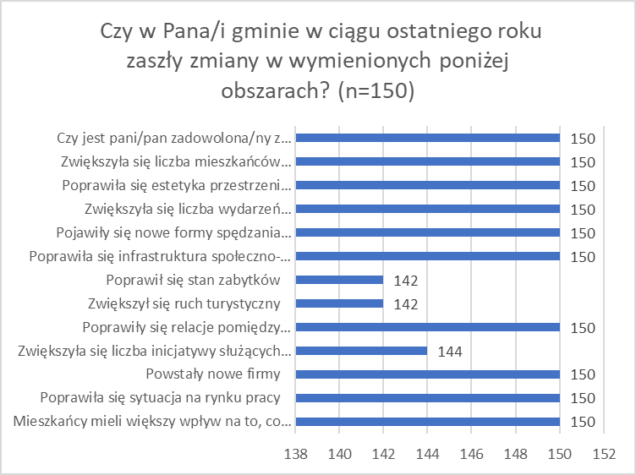
Wykres 1. Obszary wymagające dofinansowania w ocenie badanych mieszkańców gmin obszaru.

5.4. Projekty współpracy

LGD „Perły Ponidzia” ma na koncie dwa zrealizowane projekty współpracy. Pierwszy z nich to „Kreator przedsiębiorczości”. Trwał on od lipca 2018 do września 2020 roku. Wzięło
w nim udział 20 krajowych partnerów i jeden zagraniczny (Słowacja). Celem działań było stworzenie warunków do powstania stabilnych mikroprzedsiębiorstw i podmiotów ekonomii społecznej, rozwój istniejących firm oraz kształtowanie postaw przedsiębiorczych wśród dzieci i młodzieży. W ramach projektu utworzono Lokalne Centrum Wspierania Przedsiębiorczości, do którego zadań należy:
- wspieranie rozwoju mikro i małej przedsiębiorczości poprzez działalność szkoleniową, doradczą i informacyjną;
- organizowanie bezpłatnego doradztwa w zakresie zdobywania nowych kwalifikacji zawodowych i doskonalenia nabytej wiedzy;
- świadczenie pomocy poprzez wymianę doświadczeń z innymi LCWP-ami;
- doradztwo pod kątem założenia nowego przedsiębiorstwa, uzyskania środków na sfinansowanie działalności firmy;
- organizowanie warsztatów rozwijających kreatywność i innowacyjność uczestników oraz ich umiejętności biznesowe;
- organizowanie działań integrujących społeczności lokalne, kształtowanie poczucia odpowiedzialności społecznej biznesu;
- wsparcie lokalnych produktów poprzez udział w ich promocji oraz pomoc
w pozyskiwaniu środków na utrzymanie i rozwój produkcji oraz łańcucha sprzedaży.
Dodatkowo w ramach projektu zostało zorganizowanych cykl szkoleń oraz działanie zatytułowane „Junior-Biznes”, które było skierowane dla uczniów szkół podstawowych
i służyło kreowaniu idei oszczędzania oraz racjonalnego gospodarowania środkami finansowymi już w najmłodszych latach szkolnych. Całkowity budżet projektu wyniósł 2 995 508,00 zł, a udział finansowy LGD „Perły Ponidzia” 46 184,00 zł.
Drugi projekt „Czas na Świętokrzyskie” realizowano od marca 2018 do lutego 2019 roku. Wzięło w nim udział 7 krajowych partnerów. Celem prowadzonych działań było promowanie obszaru województwa świętokrzyskiego i partnerskich LGD, a w konsekwencji zwiększenie ruchu turystycznego. W ramach projektu zadaniem LGD było przygotowanie aplikacji pn.: „Wirtualny spacer po obszarze LGD i LGD realizujących projekt współpracy”. Do oglądania aplikacji zakupione zostały również odpowiednie okulary. Uczestniczono także w imprezie targowej X Międzynarodowe Targi Turystyki Wiejskiej i Agroturystyki AGROTRAVEL. W ramach projektu wykonanych zostało też siedem 15-minutowych filmów promujących walory turystyczno-krajoznawcze, kulturowe, atrakcje turystyczne, bazę noclegową i gastronomiczną siedmiu partnerskich Lokalnych Grup Działania. Filmy te umieszczono na stronach internetowych poszczególnych LGD-ów, urzędów miast i gmin oraz przedstawicieli sektora turystycznego, a także emitowano na stoisku podczas imprezy targowej i przygotowano edycję DVD. Całkowity budżet projektu wyniósł 318 591,62 zł,
a udział finansowy LGD „Perły Ponidzia” 39 919,00 zł.
Należy podkreślić, że projekty współpracy idealnie wpisały się w cele określone
w LSR. W przyszłości powinny być one kontynuowane na podobnych zasadach. W tym aspekcie warto pamiętać o tym, iż najlepszym partnerem są LGD, które posiadają należytą wiedzę na temat realizacji tych projektów.

5.5. Działalność biura LGD

5.5.1. Ogólna organizacja pracy

Biuro Lokalnej Grupy Działania „Perły Ponidzia” zlokalizowane jest w Skalbmierzu. Warunki lokalowe nie są idealne, ale corocznie przeprowadzane są prace remontowe, które usuwają mniejsze czy większe niedociągnięcia. W biurze zatrudnione są trzy osoby: dyrektor biura, asystent ds. obsługi biura w zakresie obsługi rady, asystent ds. obsługi biura. Kadra jest wystarczająca, choć w trakcie naborów natłok obowiązków jest bardzo duży. Istotnego znaczenia nabiera fakt, iż pracownicy zatrudnieni są od lat i dysponują już sporym doświadczeniem ułatwiającym wykonywanie zadań.
Zasady funkcjonowania biura LGD uregulowane zostały „Regulaminem pracy biura”, gdzie dodatkowo odnaleźć można zasady udostępniania informacji będących w dyspozycji LGD uwzględniających zasady bezpieczeństwa informacji przetwarzania danych osobowych, opis metody oceny efektywności doradztwa świadczonego przez pracowników LGD oraz kompetencje wymagane na poszczególnych stanowiskach.
Przedstawiciele organów współpracę z biurem określają jako profesjonalną. Doceniają także duże zaangażowanie i skłonność do poświęceń pracowników. Organizacja jest także doceniana przez samorządy gminne, które podkreślają miłą obsługę. W tym aspekcie pozytywem jest to, iż nigdy nie doszło do żadnych konfliktów, a przedstawiciele samorządów podkreślają, że każdy w LGD jest traktowany równo.

5.5.2. Szkolenia pracowników i organów LGD

Pracownicy biura i członkowie organów przeszli szkolenia mające na celu wzmocnienie potencjału kadrowego i podwyższenie jakości pracy. Dotyczyły one podnoszenia poziomu wiedzy, w tym procedury oceny czy wyboru projektów i zasad ewaluacji. Warto zauważyć, że pracownicy zostali też przeszkoleni z bardziej szczegółowych kwestii jak np. system ochrony danych osobowych. Zapotrzebowanie na szkolenia w dalszym ciągu jest zgłaszane, a przedstawiciele LGD podkreślają duże znaczenie szkoleń wyjazdowych, które prócz nabycia odpowiedniej wiedzy, dają możliwość wymiany doświadczeń i dobrych praktyk. Przykłady realizowanych działań w tym zakresie zaprezentowano w poniższych tabelach.
Szkolenia dla organów LGD
Data | Nazwa | Frekwencja
10.10.2016 | Szkolenie z zakresu ochrony danych osobowych w Stowarzyszeniu | 11
17.10.2016 | Szkolenie z zakresu procedury oceny oraz wyboru projektów w ramach PROW na lata 2014-2020 oraz przygotowanie członków Rady LGD i pacowników Biura do sprawnego wdrażania LSR | 11
04.09.2021 | Szkolenie z zakresu procedury oceny oraz wyboru projektów w ramach PROW na lata 2014-2020 oraz przygotowanie członków Rady LGD i pacowników Biura do sprawnego wdrażania LSR | 8
06.11.2021 | Szkolenie z zakresu procedury oceny oraz wyboru projektów w ramach PROW na lata 2014-2020 oraz przygotowanie członków Rady LGD i pacowników Biura do sprawnego wdrażania LSR | 8
Tabela 16. Szkolenia dla organów LGD.

Szkolenia dla pracowników LGD
Data | Nazwa | Frekwencja
10.10.2016 | Szkolenie z zakresu ochrony danych osobowych w Stowarzyszeniu | 3
17.10.2016 | Szkolenie z zakresu procedury oceny oraz wyboru projektów w ramach PROW na lata 2014-2020 oraz przygotowanie członków Rady LGD i pracowników Biura do sprawnego wdrażania LSR | 3
29-30.06.2017 | Szkolenie z zakresu finansowanie działalności LGD poprzez prowadzenie działalności gospodarczej lub odpłatnej działalności pożytku publicznego | 2
06.04.2018 | Szkolenie z zasad ewaluacji LGD i LSR | 3
23-24.07.2018 | Ochrona danych osobowych po zmianie przepisów | 3
Tabela 17. Szkolenia dla pracowników LGD.

5.5.3. Realizacja planu komunikacji

Jednym z ważniejszych aspektów działania LGD jest komunikowanie się ze społecznością lokalną, partnerami oraz (potencjalnymi) wnioskodawcami i beneficjentami. Podstawą jest w tym przypadku plan komunikacji. Działania, które są w nim zapisane, służą realizowaniu wielu funkcji, w tym informacyjnych, doradczych, promocyjnych
i aktywizujących. Należy podkreślić, że od działań komunikacyjnych w dużej mierze uzależniona jest sprawność i jakość wdrażania Lokalnej Strategii Rozwoju. Skuteczne komunikowanie powinno znajdować odbicie w liczbie i jakości składanych wniosków, które powinny pozwalać na bezproblemowe osiąganie założonych wartości wskaźników. W LGD „Perły Ponidzia” działania komunikacyjne wykonywali przede wszystkim pracownicy biura. Szczegóły realizacji planu zaprezentowano w poniższej tabeli.
Działanie komunikacyjne | Zadania i wskaźniki | Rodzaj zadania | Wskaźnik  2016 | Wskaźnik  2017 | Wskaźnik  2018 | Wskaźnik  2019 | Wskaźnik  2020 | Wskaźnik  2021
Ogłoszenia na tablicach informacyjnych w siedzibach instytucji użyteczności publicznej | Liczba instytucji, w których umieszczono ogłoszenie | Rozpoczęcie realizacji LSR | 8 | - | - | - | - | -
 |  | Raz w roku w latach 2017-2022 | - | 8 | 8 | 8 | 8 | 8
 |  | Zakończenie realizacji LSR 2022-2023 | - | - | - | - | - | -
 |  | Przed każdym konkursem | 32  (4 konkursy ogłoszone w takim samym terminie) | 24  (3 konkursy ogłoszone w takim samym terminie) | 16  (2 konkursy ogłoszone w takim samym terminie) | 16  (2 konkursy ogłoszone w takim samym terminie) | 16  (2 konkursy ogłoszone w innych terminach) | 8  (1 konkurs)
 |  | Po każdym konkursie | - | - | - | - | - | -
 |  | Przy zmianie zapisów LSR i dokumentów powiązanych | - | - | - | - | - | -
Artykuły na stronie internetowej LGD | Liczba wejść na stronę internetową z artykułem | Rozpoczęcie realizacji LSR | 1031 | - | - | - | - | -
 |  | Raz w roku w latach 2017-2022 | - | 203 | 200 | 186 | 189 | 182
 |  | Zakończenie realizacji LSR 2022-2023 | - | - | - | - | - | -
 |  | Przed każdym konkursem | 796 (4 konkursy ogłoszone w takim samym terminie) | 267 (3 konkursy ogłoszone w takim samym terminie) | 362 (2 konkursy ogłoszone w takim samym terminie) | 378 (2 konkursy ogłoszone w innych terminach) | 203 / 214 (2 konkursy ogłoszone w innych terminach) | 186 (1 konkurs)
 |  | Po każdym konkursie | - | 342 / 218 / 201 (3 konkursy - inne terminy umieszczenia informacji z oceny każdego konkursu) | 221 (2 konkursy - taki sam termin umieszczenia informacji z oceny każdego konkursu) | 182 (1 konkurs) | 203 / 193 (2 konkursy - inne terminy umieszczenia informacji z oceny każdego konkursu) | 185 / 190 (2 konkursy - inne terminy umieszczenia informacji z oceny każdego konkursu)
 |  | Przy zmianie zapisów LSR i dokumentów powiązanych | - | 342 / 186 | 210 | 195 | 203/188 | 182 / 195 / 185
Artykuły na stronach internetowych urzędów gmin z linkiem do www LGD | Liczba zamieszczonych artykułów | Rozpoczęcie realizacji LSR | 8 | - | - | - | - | -
 |  | Raz w roku w latach 2017-2022 | - | 8 | 8 | 8 | 8 | 8
 |  | Zakończenie realizacji LSR 2022-2023 | - | - | - | - | - | -
 |  | Przed każdym konkursem | 32 (4 konkursy ogłoszone w takim samym terminie) | 24 (3 konkursy ogłoszone w takim samym terminie) | 16 (2 konkursy ogłoszone w takim samym terminie) | 16 (2 konkursy ogłoszone w innych terminach) | 16 (2 konkursy ogłoszone w innych terminach) | 8 (1 konkurs)
 |  | Po każdym konkursie | - | - | - | - | - | -
 |  | Przy zmianie zapisów LSR i dokumentów powiązanych | - | - | - | - | - | -
Wysyłka bezadresowa do gospodarstw domowych i podmiotów z obszaru LGD | Liczba kampanii wysyłkowych | Rozpoczęcie realizacji LSR | 1 | - | - | - | - | -
 |  | Raz w roku w latach 2017-2022 | - | - | - | - | - | -
 |  | Zakończenie realizacji LSR 2022-2023 | - | - | - | - | - | -
 |  | Przed każdym konkursem | - | - | - | - | - | -
 |  | Po każdym konkursie | - | - | - | - | - | -
 |  | Przy zmianie zapisów LSR i dokumentów powiązanych | - | - | - | - | - | -
Prezentacja informacji podczas wydarzeń na obszarze LGD | Liczba wydarzeń | Rozpoczęcie realizacji LSR | 2 | - | - | - | - | -
 |  | Raz w roku w latach 2017-2022 | - | 4 | 4 | 4 | 4 | 4
 |  | Zakończenie realizacji LSR 2022-2023 | - | - | - | - | - | -
 |  | Przed każdym konkursem | - | - | - | - | - | -
 |  | Po każdym konkursie | - | - | - | - | - | -
 |  | Przy zmianie zapisów LSR i dokumentów powiązanych | - | - | - | - | - | -
Spotkanie informacyjne dla potencjalnych beneficjentów (grupy docelowej) konkursu w każdej gminie LGD | Liczba osób, która wzięła udział w spotkaniach | Rozpoczęcie realizacji LSR | - | - | - | - | - | -
 |  | Raz w roku w latach 2017-2022 | - | - | - | - | - | -
 |  | Zakończenie realizacji LSR 2022-2023 | - | - | - | - | - | -
 |  | Przed każdym konkursem | 71 | 179 | 68 | 67 | 38/ 0 (2 konkursy ogłoszone w innych terminach) | 0 (COVID)
 |  | Po każdym konkursie | - | - | - | - | - | -
 |  | Przy zmianie zapisów LSR i dokumentów powiązanych | - | - | - | - | - | -
Ulotka informacyjna dystrybuowana na obszarze LGD | Ilość rozdysponowanych ulotek | Rozpoczęcie realizacji LSR | 2600 | - | - | - | - | -
 |  | Raz w roku w latach 2017-2022 | - | 400 | 400 | 400 | 400 | 400
 |  | Zakończenie realizacji LSR 2022-2023 | - | - | - | - | - | -
 |  | Przed każdym konkursem | - | - | - | - | - | -
 |  | Po każdym konkursie | - | - | - | - | - | -
 |  | Przy zmianie zapisów LSR i dokumentów powiązanych | - | - | - | - | - | -
Ankiety oceniające poziom zadowolenia z działań informacyjnych i doradczych | Ilość wypełnionych ankiet | Rozpoczęcie realizacji LSR | - | - | - | - | - | -
 |  | Raz w roku w latach 2017-2022 | - | - | - | - | - | -
 |  | Zakończenie realizacji LSR 2022-2023 | - | - | - | - | - | -
 |  | Przed każdym konkursem | 471 | 191 | 94 | 100 | 60 | 12
 |  | Po każdym konkursie | - | - | - | - | - | -
 |  | Przy zmianie zapisów LSR i dokumentów powiązanych | - | - | - | - | - | -
Informacja i doradztwo w siedzibie LGD | Liczba osób korzystająca z doradztwa | Rozpoczęcie realizacji LSR | - | - | - | - | - | -
 |  | Raz w roku w latach 2017-2022 | - | - | - | - | - | -
 |  | Zakończenie realizacji LSR 2022-2023 | - | - | - | - | - | -
 |  | Przed każdym konkursem | 57 | 56 | 51 | 41 | 33 | 14
 |  | Po każdym konkursie | - | - | - | - | - | -
 |  | Przy zmianie zapisów LSR i dokumentów powiązanych | - | - | - | - | - | -
Kontakt poprzez rozmowę telefoniczną | Liczba osób | Rozpoczęcie realizacji LSR | 8 | - | - | - | - | -
 |  | Raz w roku w latach 2017-2022 | - | - | - | - | - | -
 |  | Zakończenie realizacji LSR 2022-2023 | - | - | - | - | - | -
 |  | Przed każdym konkursem | - | - | - | - | - | -
 |  | Po każdym konkursie | - | - | - | - | - | -
 |  | Przy zmianie zapisów LSR i dokumentów powiązanych | - | - | - | - | - | -
Kontakt poprzez wiadomość e-mail | Liczba osób | Rozpoczęcie realizacji LSR | - | - | - | - | - | -
 |  | Raz w roku w latach 2017-2022 | - | - | - | - | - | -
 |  | Zakończenie realizacji LSR 2022-2023 | - | - | - | - | - | -
 |  | Przed każdym konkursem | 32 (4 konkursy ogłoszone w takim samym terminie) | 24 (3 konkursy ogłoszone w takim samym terminie) | 16 (2 konkursy ogłoszone w takim samym terminie) | 16 (2 konkursy ogłoszone w innych terminach) | 16 (2 konkursy ogłoszone w innych terminach) | 8 (1 konkurs)
 |  | Po każdym konkursie | - | - | - | - | - | -
 |  | Przy zmianie zapisów LSR i dokumentów powiązanych | - | - | - | - | - | -
Szkolenie dla potencjalnych beneficjentów | Ilość osób uczestniczących w szkoleniach | Rozpoczęcie realizacji LSR | - | - | - | - | - | -
 |  | Raz w roku w latach 2017-2022 | - | - | - | - | - | -
 |  | Zakończenie realizacji LSR 2022-2023 | - | - | - | - | - | -
 |  | Przed każdym konkursem | 71 | 179 | 68 | 67 | 38 / 0 (2 konkursy ogłoszone w innych terminach) | 0 (COVID)
 |  | Po każdym konkursie | - | - | - | - | - | -
 |  | Przy zmianie zapisów LSR i dokumentów powiązanych | - | - | - | - | - | -
Spotkanie dla grupy defaworyzowanej – kobiety | Liczba spotkań | Rozpoczęcie realizacji LSR | 8 | - | - | - | - | -
 |  | Raz w roku w latach 2017-2022 | - | - | - | - | - | -
 |  | Zakończenie realizacji LSR 2022-2023 | - | - | - | - | - | -
 |  | Przed każdym konkursem | - | - | - | - | - | -
 |  | Po każdym konkursie | - | - | - | - | - | -
 |  | Przy zmianie zapisów LSR i dokumentów powiązanych | - | - | - | - | - | -
Materiały promocyjne dystrybuowane podczas imprez | Liczba wydarzeń, podczas których będą rozdysponowane materiały promocyjne | Rozpoczęcie realizacji LSR | - | - | - | - | - | -
 |  | Raz w roku w latach 2017-2022 | - | 4 | 4 | 4 | 4 | 4
 |  | Zakończenie realizacji LSR 2022-2023 | - | - | - | - | - | -
 |  | Przed każdym konkursem | - | - | - | - | - | -
 |  | Po każdym konkursie | - | - | - | - | - | -
 |  | Przy zmianie zapisów LSR i dokumentów powiązanych | - | - | - | - | - | -
Tabela 18. Realizacja planu komunikacji w LGD „Perły Ponidzia”.

Plan komunikacyjny LGD "Perły Ponidzia" określić należy jako bardzo rozbudowany. W ramach 14 rodzajów działań komunikacyjnych odnaleźć można takie, które podejmowano incydentalnie i takie, których realizowanie następowało w trybie ciągłym. W ramach działań komunikacyjnych realizowano rozmaite zadania, w tym m.in. publikowano informacje na stronach internetowych LGD, umieszczano ogłoszenia, brano udział w wydarzeniach lokalnych, wydawano foldery i broszury promocyjne, organizowano spotkania informacyjne i informacyjno-konsultacyjne, prowadzono doradztwo. Według przedstawicieli LGD wszystkie formy sprawdzają się i to zarówno te elektroniczne, jak i bardziej tradycyjne. Pozytywne rezultaty przynosiło więc zarówno umieszczanie artykułów na stronach internetowych, jak i spotkania w gminach.
Nawiązując do planu komunikacyjnego, warto sprawdzić opinie samych mieszkańców gmin obszaru LGD na temat tego, czy komunikacja była efektywna. W ankiecie zadano pytanie o rozpoznawalność LGD „Perły Ponidzia”. Spośród 150 badanych mieszkańców, wszyscy wybrali odpowiedź twierdzącą.
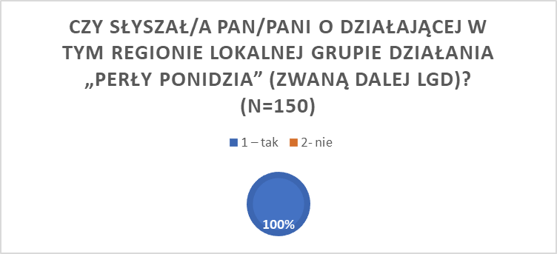
Wykres 2. Rozpoznawalność LGD „Perły Ponidzia” wśród mieszkańców obszaru.
W następnej kolejności ankietowanym mieszkańcom zadano pytanie dotyczące tego, w jaki sposób dotarli do informacji o LGD.
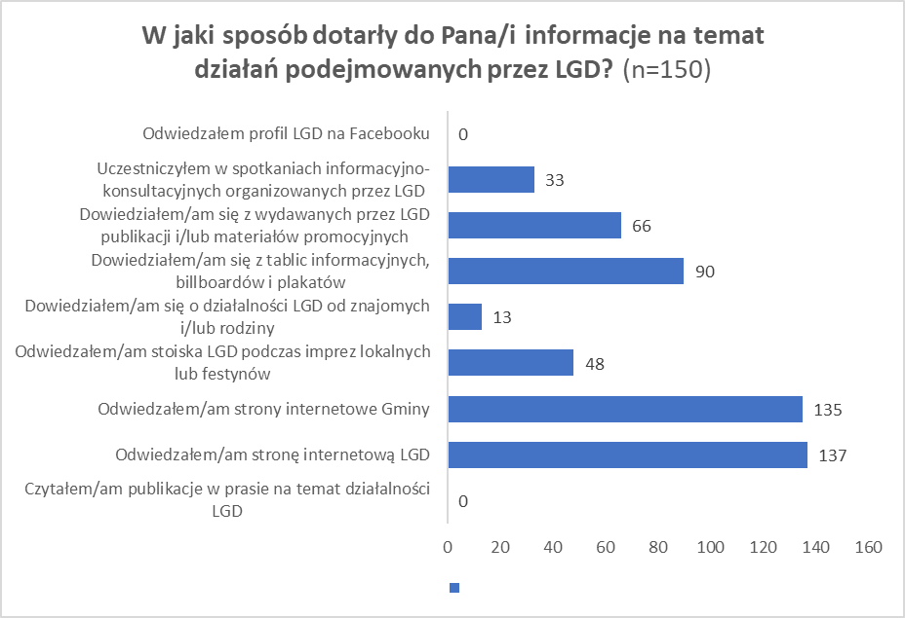
Wykres 3. Metody docierania informacji o LGD „Perły Ponidzia” do mieszkańców obszaru.
Dane z powyższego wykresu pokazują, iż przygotowany plan komunikacji był efektywny. Zdecydowanie najwięcej mieszkańców gmin obszaru LGD biorących udział
w badaniu wskazało, iż źródłem informacji o była strona internetowa LGD (137) i strona internetowa gminy (135). Bardzo dużo wskazań posiadały także tablice informacyjne, billboardy i plakaty (90) oraz wydawane przez LGD materiały promocyjne (66). Nieco mniej mieszkańców uznało, iż źródłem informacji było odwiedzanie stoisk w trakcie imprez lokalnych i festynów (48) i uczestnictwo w spotkaniach informacyjno-konsultacyjnych (33). „Marketing szeptany" nie był natomiast szczególnie istotnym źródłem według ankietowanych (13 wskazań), a żadnej roli nie odegrały publikacje w prasie na temat działalności LGD i profil LGD na Facebooku, co ma jednak związek z tym, iż na tym polu „Perły Ponidzia” nie wykazują żadnej aktywności.
Mieszkańców poproszono w kolejnym pytaniu o wskazanie, które kanały komunikacyjne powinna LGD wykorzystywać, by w skuteczny sposób docierać z informacjami o swej działalności. Uzyskane wyniki zaprezentowano na poniższym wykresie.
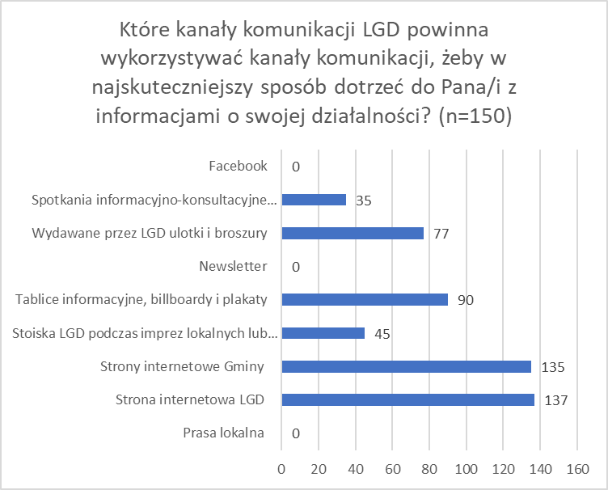
Wykres 4. Preferowane kanały komunikacji w przekazywaniu informacji o LGD.

Ankietowani mieszkańcy potwierdzają, iż nowoczesne metody są jak najbardziej potrzebne. Najwięcej wskazań uzyskały strony internetowe LGD i gmin. Respondenci uznali, że LGD „Perły Ponidzia” powinny też sięgać jednak po tradycyjne metody, jak tablice informacyjne, billboardy i plakaty, a także wydawane ulotki i broszury czy otwieranie stoisk w trakcie imprez lokalnych czy festynów. Dla pewnej grupy istotne są też spotkania informacyjno-konsultacyjne.
Mieszkańców postanowiono również zapytać o to, jakiego rodzaju informacji oczekiwaliby otrzymywać od LGD.
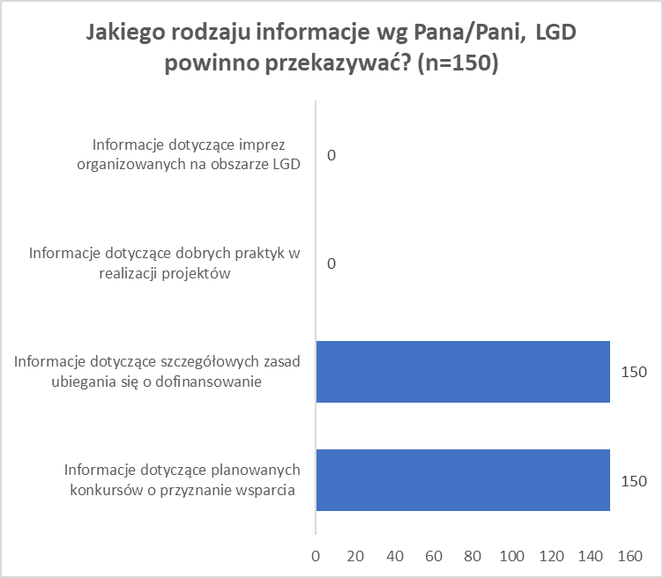
Wykres 5. Preferowane rodzaje informacji przekazywanych przez LGD.

Wszyscy badani respondenci wskazali, że LGD powinna przekazywać informacje dotyczące szczegółowych zasad ubiegania się o dofinansowanie oraz informacje dotyczące planowanych konkursów o przyznanie wsparcia. Tego rodzaju działania LGD „Perły Ponidzia” prowadzi od lat, więc nie należy więc w tym aspekcie nic zmieniać.

5.5.4. Doradztwo

Doradztwo udzielane przez pracowników w biurze LGD to jeden z istotniejszych aspektów funkcjonowania LGD. Dzięki efektywnemu doradztwu, liczba składanych wniosków dobrej jakości jest zadowalająca, co w rezultacie znajduje przełożenie na realizowane projekty. Dane dotyczące działań podejmowanych w tym zakresie przedstawiono w poniższej tabeli.
 | 2016 | 2017 | 2018 | 2019 | 2020 | 2021
Liczba udzielonych porad osobiście w biurze | 45 | 55 | 28 | 36 | 22 | 12
Liczba porad udzielonych telefonicznie | 10 | 2 | 27 | 5 | 11 | 2
Liczba porad udzielonych mailowo | 0 | 0 | 0 | 0 | 0 | 0
Liczba porad udzielonych łącznie | 55 | 57 | 55 | 41 | 33 | 14
Liczba przedsiębiorców i osób, które chcą podjąć działalność gospodarczą, którym udzielono porad | 55 | 23 | 31 | 24 | 16 | 0
Liczba przedstawicieli sektora społecznego, którym udzielono porad | 0 | 34 | 24 | 17 | 17 | 14
Liczba przedstawicieli sektora publicznego, którym udzielono porad | 0 | 0 | 0 | 0 | 0 | 1
Liczba podmiotów, którym udzielono porad | 55 | 57 | 55 | 41 | 33 | 15
Tabela 49. Doradztwo w biurze LGD.

Najwięcej porad zostało udzielonych w biurze LGD i telefonicznie. Drogą mailową natomiast udzielano tylko informacji ogólnych i nie umieszczano ich w konsekwencji
w statystykach. Należy podkreślić, że niemal wszystkie wnioski składane wnioski na działania w zakresie przedsiębiorczości były konsultowane przez pracowników biura LGD. Z doradztwa korzystał również sektor społeczny, a sektor publiczny natomiast nie składał wniosków na realizację operacji w ramach LGD. Warto odnotować, że w dużej części przypadków osoby starające się o środki na uruchomienie czy rozwój działalności gospodarczej korzystały
z usług profesjonalnych firm przygotowujących wnioski. Mimo tego faktu niemal wszyscy korzystali z doradztwa, gdyż jest ono punktowane w LGD „Perły Ponidzia”. Niejednokrotnie te działania okazały się jednak kluczowe i pozwoliły zainteresowanym uzyskać środki.
Badaniu poddana została satysfakcja z usługi doradztwa świadczonej przez pracowników biura LGD. W związku z tym, że LGD w 2018 roku zmieniło ankietę za pomocą której sprawdzało zadowolenie z prowadzonego doradztwa, poniżej przedstawiono dane osobno dla okresu 2016-2017 oraz dla 2018 roku. Niemniej jednak, dane pokazują, że jakość świadczonego doradztwa pod każdym względem jest na bardzo wysokim poziomie.
Wszyscy oceniający doradztwo w 2018 roku wystawili najwyższą możliwą ocenę za zakres udzielonych porad oraz spełnienie oczekiwań beneficjentów. Świadczy to o dobrym przygotowaniu merytorycznym udzielających doradztwa.

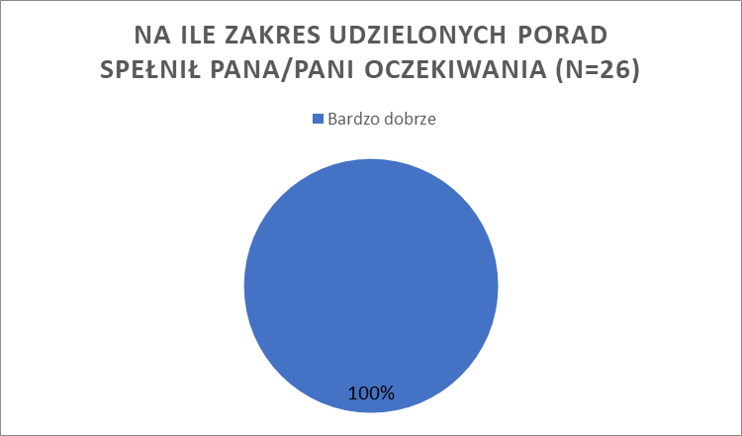
Wykres 6. Spełnienie oczekiwań w zakresie doradztwa (ocena 2018 r.).

Przydatność uzyskanych podczas konsultacji informacji uzyskanych od udzielających doradztwa także została bardzo wysoko oceniona. Wszyscy ankietowani w tym przypadku wystawili najwyższą ocenę.

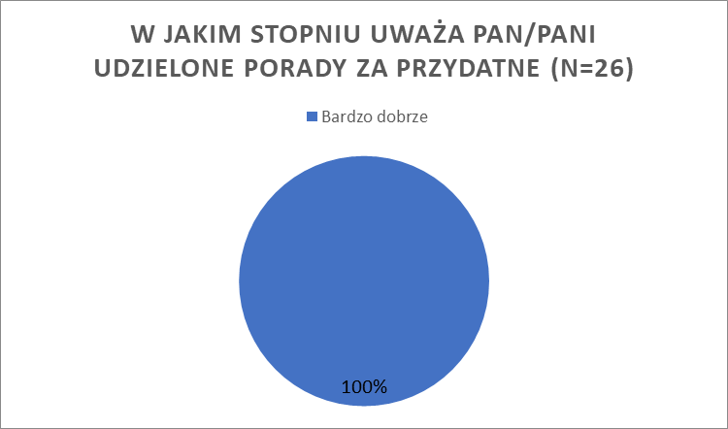
Wykres 7. Przydatność udzielonych porad (ocena 2018 r.).

Bardzo wysoko respondenci ocenili także merytoryczne przygotowanie osób udzielających doradztwa. 100% osób udzielających odpowiedzi wystawiło najwyższą ocenę.
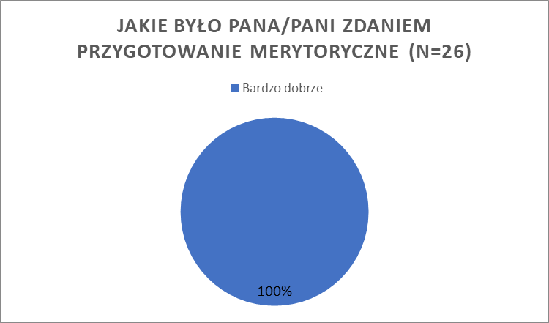
Wykres 8. Przygotowanie merytoryczne osób udzielających porad (ocena 2018 r.).

Wszyscy ankietowani uznali także, że pytania i problemy, z którymi zgłosili się do doradcy zostały rozstrzygnięte. Świadczy to o wysokiej skuteczności udzielanego doradztwa i wysokim poziomie merytorycznym pracowników LGD.
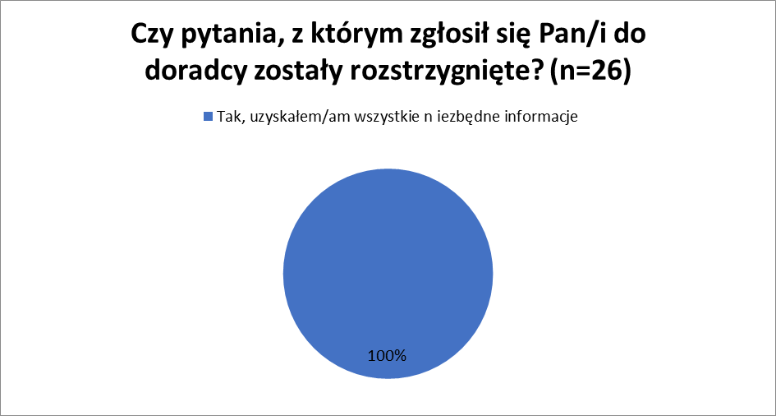
Wykres 9. Skuteczność doradztwa (2018 r.)

Wszyscy ankietowani przyznali najwyższą ocen w zakresie kultury osobistej, troski o odbiorcę doradztwa oraz zaangażowanie w pomoc odbiorcy doradztwa. Przedstawione dane świadczą zatem nie tylko o bardzo dobrym przygotowaniu merytorycznym osób udzielających doradztwa, ale również o bardzo dobrym kontakcie doradców z beneficjentami korzystającymi z doradztwa LGD.
KATEGORIA \ OCENA NA SKALI 1-5 | Ocena 5 (%)
Kultura osobista | 100
Troska o odbiorcę doradztwa | 100
Zaangażowanie w pomoc odbiorcy doradztwa | 100
Tabela 20. Ocena poszczególnych aspektów pracy doradcy (n=26) (ocena 2018 r.).
Podsumowując, należy uznać, że jakość prowadzonego w LGD „Perły Ponidzia” doradztwa jest na bardzo wysokim poziomie. Respondenci podkreślili skuteczność, wysokie kompetencje doradców, a także bardzo pozytywny sposób przekazywania informacji. Stanowi to jednocześnie wskaźnik wysokiej profesjonalności pracowników udzielających doradztwa, a także skuteczności prowadzonej polityki rozwijania kadr. Ogólna ocena udzielanego doradztwa również została oceniona bardzo wysoko. Na 26 złożonych ankiet 100% beneficjentów dało najwyższą ocenę.
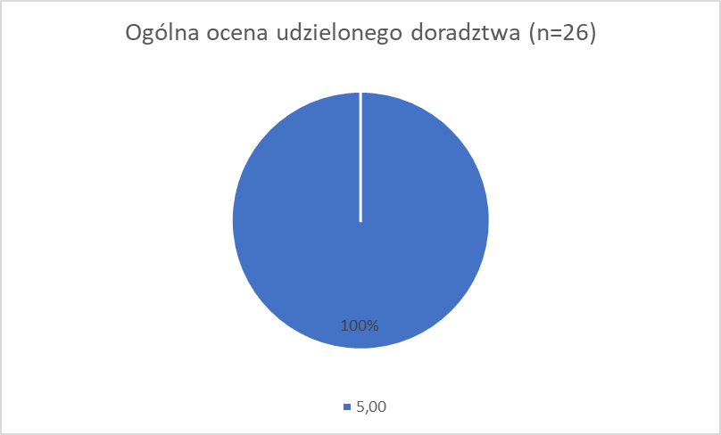
Wykres 10. Ogólna ocena doradztwa (2018 r.)
Przedstawione powyżej wyniki potwierdzają również dane zbierane w okresie 2016-2017. W badaniach tych respondenci uznali, że sposób informowania o możliwości korzystania z doradztwa jest dla nich w pełni zadawalający.
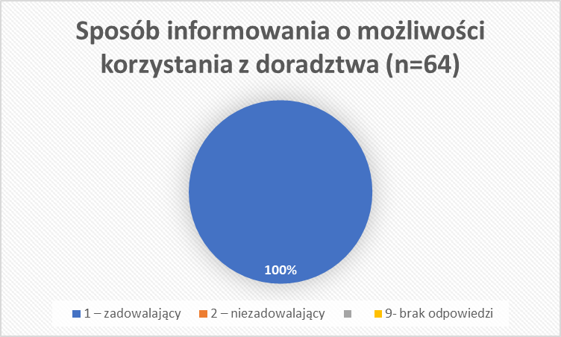
Wykres 11. Sposób informowania o możliwości korzystania z doradztwa (2016-2017).
Bardzo wysoko badani ocenili doradztwo biorąc pod uwagę wiedzę i kompetencje doradcy. Aż 97% badanych wystawiła ocenę najwyższą (5), a 3% badanych prawie najwyższą (4).
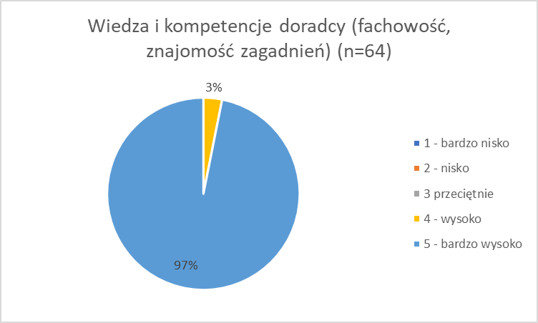
Wykres 12. Ocena wiedzy i kompetencji doradcy (2016-2017).
Czas oczekiwania na doradztwo nie stanowił problemu. Ponad połowa respondentów wskazała, że doradztwo zostało im udzielone bez oczekiwania (73%), natomiast 24% badanych uznała, że uzyskali doradztwo szybko. Jedynie 3% badanych uznało, że musieli czekać na doradztwo i wskazali odpowiedź „przeciętnie”.
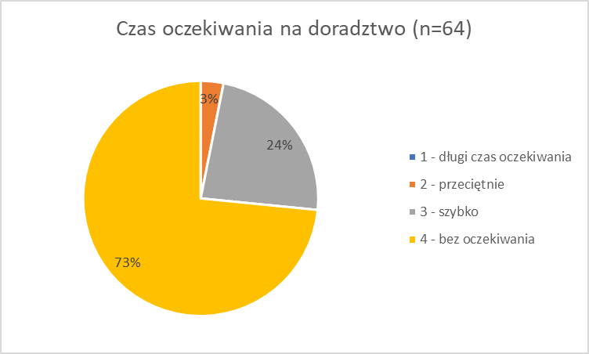
Wykres 13. Czas oczekiwania na doradztwo (2016-2017).
Kontakt z doradcą (kultura osobista i prezentacja), respondenci także ocenili bardzo pozytywnie. Aż 80% badanych oceniło doradztwo w tym aspekcie bardzo wysoko, a 20% wysoko.
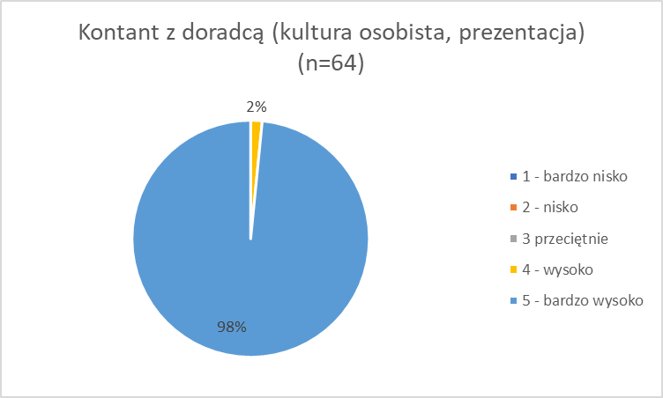
Wykres 15. Kontakt z doradcą (kultura osobista, prezentacja) (2016-2017).

Niemal wszyscy badani uznali, że doradca był zaangażowany w swoją pracę i aktywnie poszukiwał rozwiązań problemów. 100% oceniło to zaangażowanie i gotowość „bardzo wysoko”.
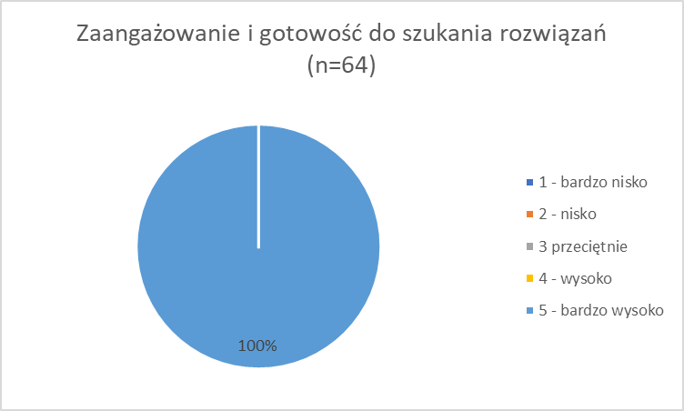
Wykres 16. Zaangażowanie i gotowość do szukania rozwiązań (2016-2017).

Ogólna ocena świadczonego doradztwa przez pracowników LGD jest bardzo wysoka. Aż 98% badanych wystawiło ocenę bardzo wysoką, 2% badanych wysoką.
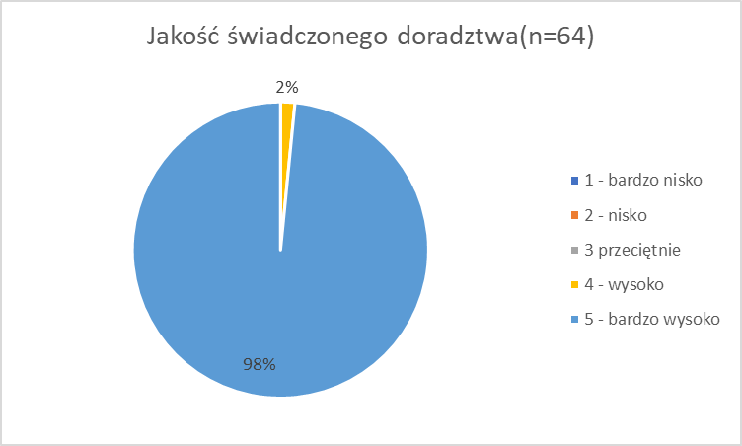
Wykres 2. Jakość świadczonego doradztwa (2016-2017).

Podsumowując dane zebrane za lata 2016-2018, należy stwierdzić bardzo dobrze wykonywaną pracę przez doradców LGD, której wysoki poziom jest utrzymywany na przestrzeni lat.

5.5.5. Spotkania informacyjno-szkoleniowe

Spotkania informacyjno-szkoleniowe to na pewno jedna z istotniejszych form komunikacji z lokalną społecznością i potencjalnymi beneficjentami. LGD „Perły Ponidzia” nieustannie monitoruje efektywność prowadzonych działań w tym zakresie. Ankiety prowadzane na spotkaniach konsultacyjnych dotyczyły oceny sposobu prowadzona tych spotkań, prezentowania treści przekazywanych na spotkaniach, sposobu dotarcia do mieszkańców z informacją o spotkaniu, możliwości ubiegania się o wsparcie finansowe
w realizacji operacji w ramach LSR oraz udzielanej w tym zakresie pomocy, oceny procedur oraz kryteriów wyboru operacji składanych do LGD. W ramach pytań ankietowych były również dotyczące działalności LGD, zmian jakie następują poprzez działalność LGD na obszarze działania Stowarzyszenia oraz wpływu realizacji LSR na jego rozwój. Poniższe wykresy przedstawiają rozkłady odpowiedzi w poszczególnych wymiarach ocenianych przez respondentów.
Należy podkreślić, że w przypadku narzędzi badawczych wykorzystywanych przy tym badaniu, uległy one zmianie w 2018 roku, dlatego dane zostaną przedstawione dla okresu 2016-2017 oraz dla 2018 i 2022 osobno.
W badaniach przeprowadzonych w 2022 roku wszyscy badani respondenci stwierdzili, iż przekazywane informacje na temat działalności LGD spełniły ich oczekiwania. Bardzo wysoko ocenione zostało przygotowanie osoby prowadzącej szkolenia i spotkania, a także jego kultura osobista. Wszyscy respondenci stwierdzili również, że prowadzący prezentował wiedze w sposób jasny i zrozumiały. W konsekwencji ogólna ocena szkolenia czy spotkania informacyjno-konsultacyjnego jest doskonała. Bardzo interesująco przedstawiają się wyniki dotyczące wskazania źródła informacji o szkoleniach i spotkaniach informacyjnych. Największa grupa respondentów wskazała w tym aspekcie pozyskanie informacji ze strony internetowej gminy i LGD. Znacznie mniej głosów zebrała informacja otrzymana telefonicznie od pracownika LGD i pozyskana od członka rodziny/znajomego. Pokazuje to jednoznacznie ogromną rolę komunikacji przy wykorzystaniu sieci internetowej.
Wyniki badan z 2022 roku zaprezentowano na poniższych wykresach.
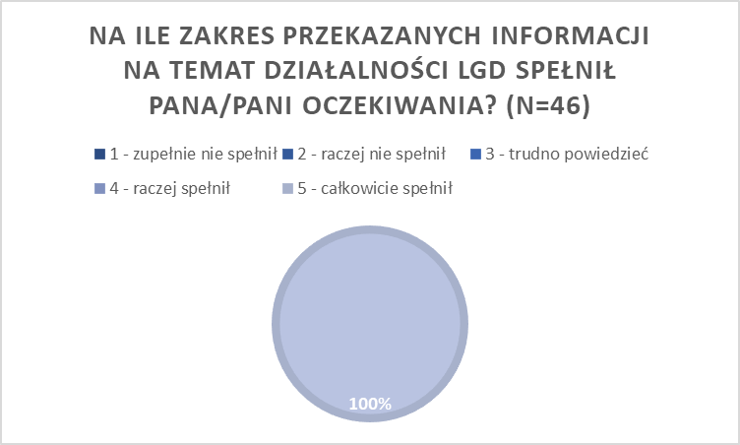
Wykres 3. Spełnienie oczekiwań w stosunku do spotkań szkoleniowych (ocena 2022 r.).

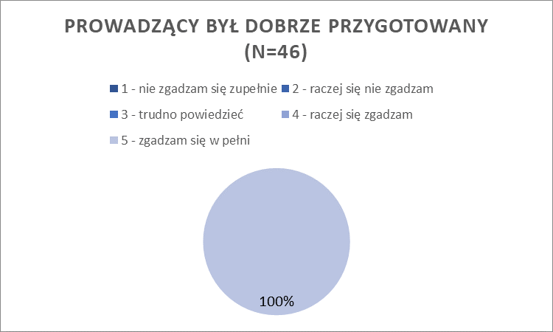
Wykres 49. Ocena przytowania prowadzącego spotkania szkoleniowe (ocena 2022 r.).

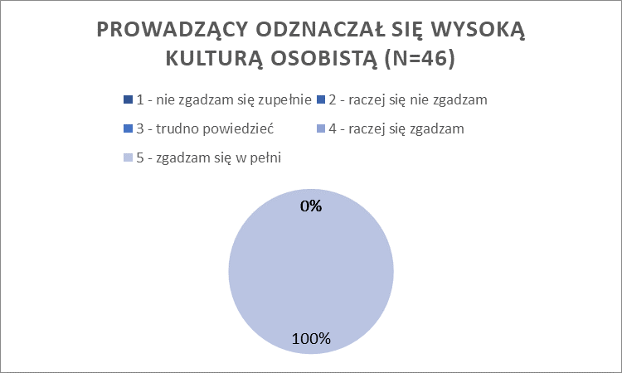
Wykres 20. Ocena kultury osobistej prowadzącego spotkania szkoleniowe (ocena 2022 r.).

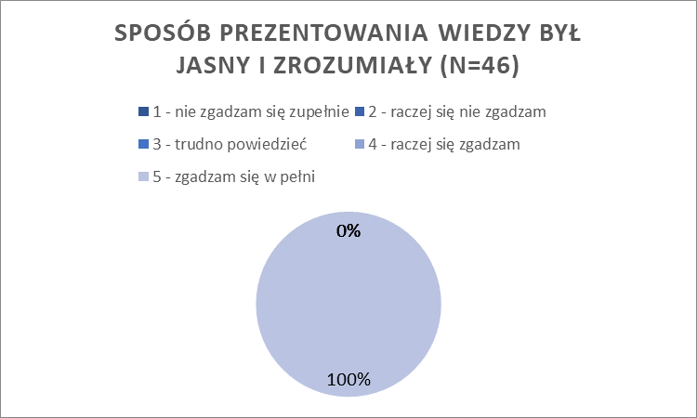
Wykres 21. Ocena sposobu prezentowania wiedzy przez prowadzącego spotkania szkoleniowe (ocena 2022 r.).
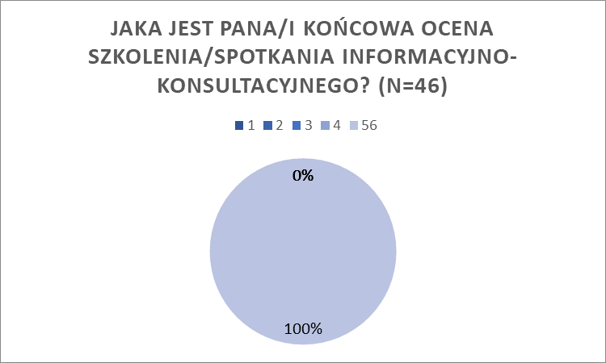
Wykres 225. Ogólna ocena szkolenia/spotkania informacyjno-konusltacyjnego (ocena 2022 r.).
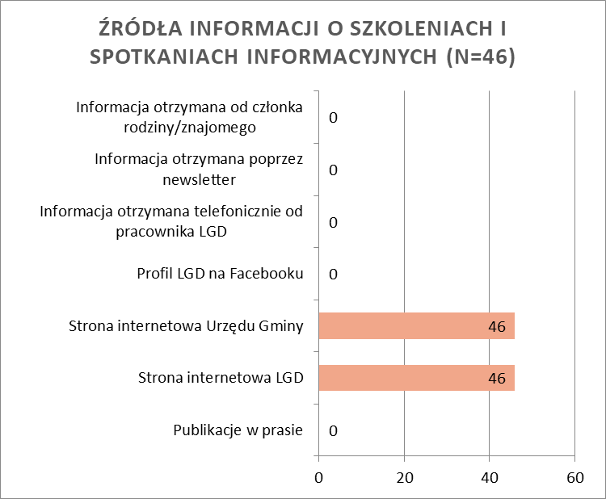

Wykres 23. Źródła informacji o szkoleniach i spotkaniach informacyjnych (ocena 2022 r.).

W 2018 roku mieszkańcy – uczestnicy spotkań szkoleniowych złożyli 68 ankiet. Ankiety dotyczyły merytorycznej oceny tych spotkań, sposobu przygotowania spotkań, przygotowania prowadzących, sposobu prezentowania wiedzy i przekazu tej wiedzy oraz ogólnej oceny spotkania. Jak pokazują zaprezentowane poniżej wykresy, wszystkie osoby (100%) wskazały najwyższą ocenę szkoleń oraz ich prowadzących. Tak jednoznacznie wysoka ocena wyjątkowo dobrze obrazuje merytoryczne przygotowanie, a także nastawienie do swojej pracy zespołu LGD „Perły Ponidzia”. Nie ulega więc wątpliwości, że polityka kadrowa przynosiła bardzo dobre efekty i powinna być kontynuowana.

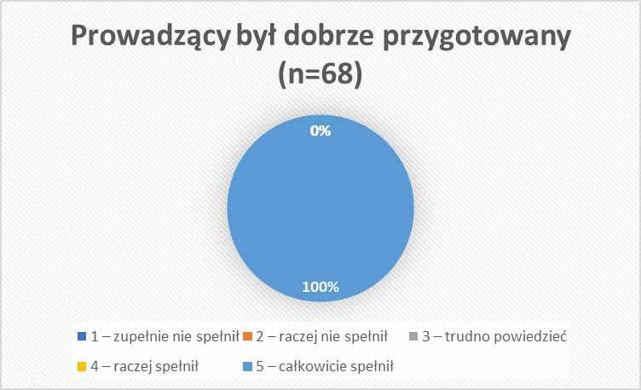
Wykres 24. Przygotowanie prowadzących spotkania konsultacyjne (ocena 2018 r.).

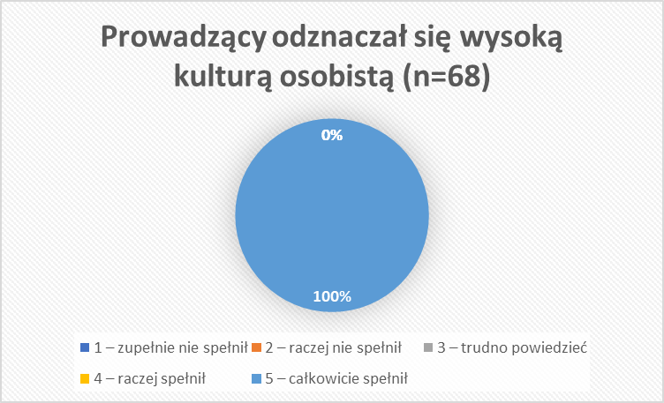
Wykres 25. Ocena kultury osobistej prowadzących spotkania konsultacyjne (ocena 2018 r.).

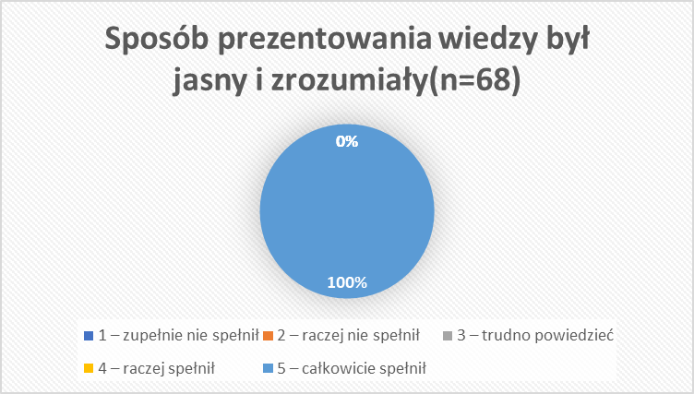

Wykres 26. Ocena sposobu prezentowania wiedzy na spotkaniach konsultacyjnych (ocena 2018 r.).

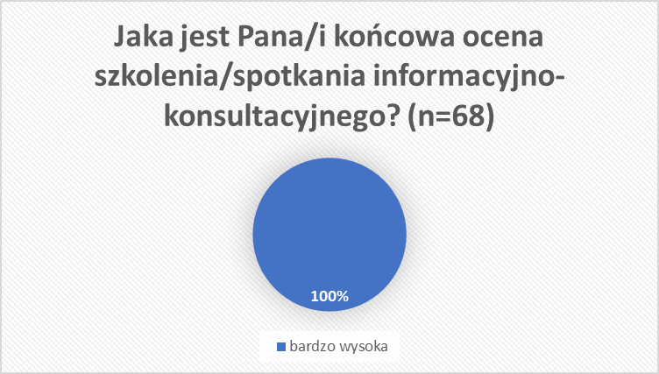
Wykres 27. Ogólna ocena spotkania (ocena 2018 r.).

Uczestnicy spotkań w 2018 roku zostali również poproszeni o odpowiedź na pytanie dotyczące tego, w jaki sposób dowiedzieli się o szkoleniu/spotkaniu informacyjno-szkoleniowym. Najwięcej osób uzyskało informację o organizowanym szkoleniu ze strony internetowej Urzędu Gminy (97,1%) oraz strony internetowej LGD (91,2%). Informację telefoniczną z biura LGD jako źródło informacji wskazało 32,4% badanych, a pozostałe 5,9% wskazał informację otrzymaną od znajomego lub członka rodziny. W ankiecie można było wskazać kilka źródeł informacji i niektóre osoby wykorzystały tą możliwość. Pozostałe wykazane źródła informacji nie były stosowane lub nie były skuteczne. Taki stan rzeczy jest niezwykle ciekawy i oznacza „zerwanie” z tradycyjnym dla obszarów wiejskich modelem komunikacji bezpośredniej jako dominującym. Fakt, że strona internetowa LGD i urzędu gminy już w 2018 roku uzyskały tak radykalnie więcej wskazań świadczy o dużym potencjale wykorzystywania środków komunikacji elektronicznej.
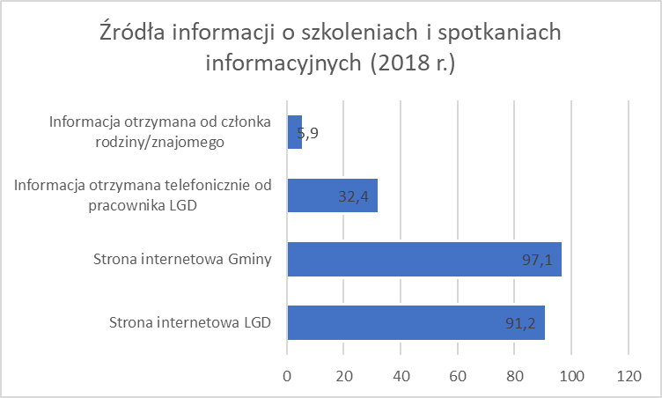
Wykres 28. Źródła informacji o szkoleniach i spotkaniach informacyjnych (2018r.).

W badaniach oceniających okres 2016-2017 oceny są również bardzo pozytywne. Wszyscy ankietowani bardzo wysoko ocenili sam poziom spotkań informacyjnych i fakt, iż spełniły one oczekiwania. Równie pozytywnie oceniona została ich przydatność oraz dostosowanie do potrzeb. 100% respondentów wystawiło też najwyższą możliwą notę przy ogólnej ocenie spotkań. Szczegóły na ten temat zostały zaprezentowano na poniższych wykresach.
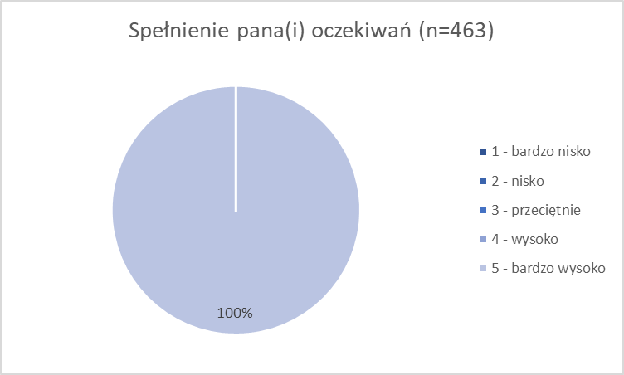
Wykres 296. Spełnienie oczekiwań dotyczących szkoleń i spotkań informacyjnych (2016-2017).

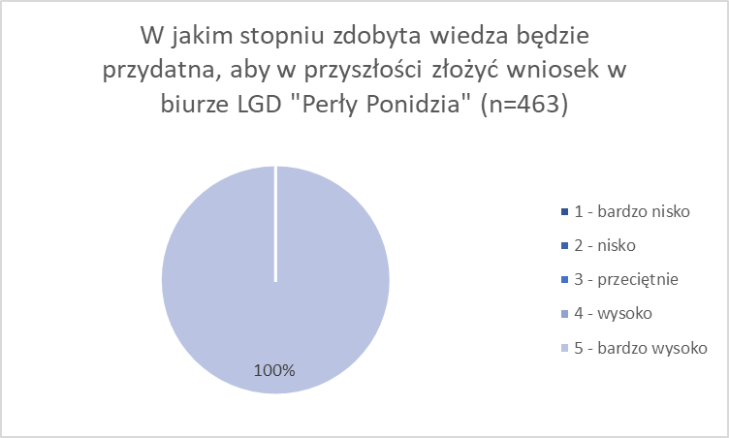
Wykres 30. Przydatność szkoleń i spotkań informacyjnych (2016-2017).

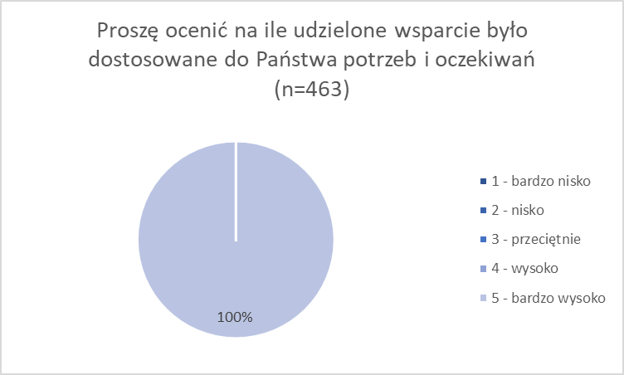
Wykres 31. Ocena udzielonego wsparcia i jego dostosowania do potrzeb i oczekiwań (2016-2017).

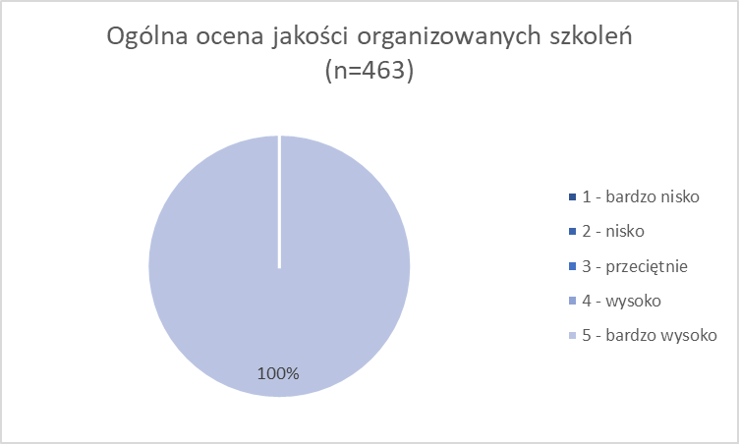
Wykres 32. Ogólna ocena jakości organizowanych szkoleń (2016-2017).

W ankietach oceniających okres 2016-2017 również bardzo pozytywne opinie wystawiono osobom odpowiadającym za prowadzenie szkoleń/spotkań informacyjnych. Wszyscy ankietowani wysoko ocenili przygotowanie merytoryczne, jasność i zrozumiałość przekazu, rzetelność, profesjonalizm i zaangażowanie w odpowiadaniu na pytania. Ogólna ocena pracownika prowadzącego szkolenia została wystawiona jako bardzo dobra (5). Koresponduje to z przedstawionymi na z 2018 roku. Szczegóły zaprezentowano na poniższych wykresach.

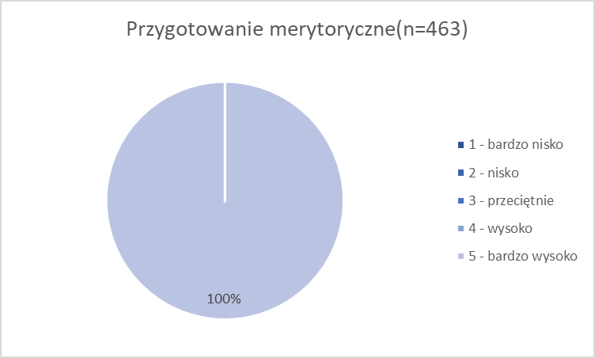
Wykres 33. Ocena przygotowania merytorycznego prowadzącego szkolenia/spotkania informacyjne (2016-2017).

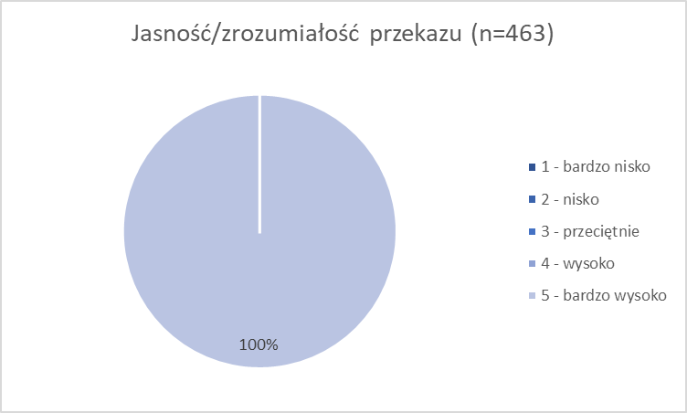
Wykres 34. Ocena jasności i zrozumiałości przekazu prowadzącego szkolenia/spotkania informacyjne (2016-2017).

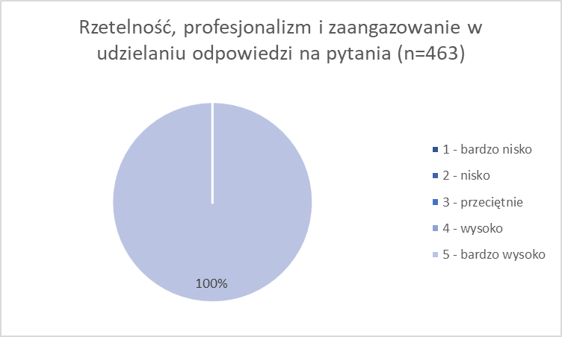
Wykres 35. Ocena rzetelności, profesjonalizmu i zaangażowania pracownika prowadzącego szkolenia/spotkania informacyjne (2016-2017).

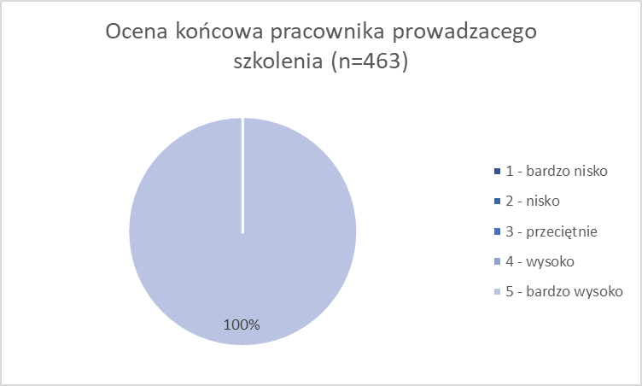
Wykres 36. Ogólna ocena pracownika prowadzącego szkolenia/spotkania informacyjne (2016-2017).

6. Kompleksowa ocena wdrożenia LSR, w tym stopień osiągnięcia celu głównego

6.1. Stopień osiągnięcia celu głównego

Cele zawarte w Lokalnej Strategii Rozwoju wskazywały, iż podstawą działania będzie wsparcie rozwoju gospodarczego obszaru i stworzenie warunków do integracji mieszkańców w celu pobudzenia ich aktywności i rozwoju. Należy zauważyć, że wielkim sukcesem okazała się zwłaszcza realizacja przedsięwzięć dążących do rozwoju przedsiębiorczości i wzrostu postaw przedsiębiorczych. Udało się również wykonać szereg działań dotyczących poprawy infrastruktury sportowej i rekreacyjnej. W ten sposób zadbano o budowę boisk sportowych, kortów tenisowych, siłowni i siłowni zewnętrznych. Pozwoliło to niewątpliwie na integracje mieszkańców.
Analiza wskaźników, danych z przeprowadzonych ankiet i zrealizowanych operacji pozwala na stwierdzenie, że projekty realizowane w ramach wdrażania LSR przyczyniają się w dużym stopniu do osiągania celów strategii i odpowiadają na realne potrzeby społeczności z obszaru LGD. Warto podkreślić, że przedstawiciele LGD stwierdzili, że cele w nowym okresie programowania powinny być zachowane.

6.2. Ocena wpływu zrealizowanej LSR na kapitał społeczny

Kapitał społeczny niewątpliwie jest w stanie zwiększyć sprawność społeczeństwa, co odbywa się poprzez koordynacje działań dzięki takim cechom jak zaufanie, normy czy powiązania. LGD „Perły Ponidzia” kładła bardzo nacisk na rozbudowę kapitału społecznego
i tym samym sprzyjała aktywizacji społeczności.
Projekty grantowe kierowane do organizacji społecznych aktywizowały je do działania na rzecz społeczności lokalnej i włączanie się do życia społecznego. Szczególną aktywność na tym polu wykazywały koła gospodyń wiejskich i ochotnicze straże pożarne.
Z ich inicjatywy, ale też i innych organizacji organizowano pikniki rodzinne i imprezy lokalne.
Warto także zauważyć, że zbudowana czy zmodernizowana infrastruktura sportowo-rekreacyjne sprzyjają spotykaniu się mieszkańców. Aktywizacje dało się też zaobserwować wśród miejscowych klubów sportowych, które poszukiwały środków finansowych na podejmowane działania. W przedsięwzięciach nie zapominano też o dzieciach, czego przykładem przygotowanie w ramach projektu grantowego odtworzenia Skalbmierza w grze Minecraft. Odbyło się to z okazji 800-lecia miasta i spotkało się z dużym zainteresowaniem najmłodszych mieszkańców.
Na przestrzeni ostatnich lat zwiększa się integracja społeczności, a organizowane imprezy posiadają coraz większą frekwencję, co dotyczy przede wszystkim starszych ludzi. Daje się też zaobserwować wzrastające przekonanie o tym, że społeczność lokalna posiada wpływ na rozwój obszaru. Pojawiali się nowi liderzy lokalni, którzy zastępowali tych, którzy
z różnych powodów „się wypalali”. Bardzo dobre opinie na temat zmian w tym zakresie posiadają także mieszkańcy obszaru LGD, którzy podkreślili, iż dało się zaobserwować poprawę relacji między nimi czy rozwój ich wpływu na to, co dzieje się w gminie. Niewątpliwie warto kontynuować operacje w tym zakresie. Pomocne będą na pewno kolejne przedsięwzięcia służące integracji społecznej i wzmacnianiu poczucia jedności i tożsamości, wspieraniu lokalnych liderów i działaczy w organizacjach pozarządowych. Należy mieć przy tym na uwadze fakt, iż dużym problemem jest wyludnienia się obszarów wiejskich, w tym migracje młodych ludzi, co może stanowić spore wyzwanie, ale i wskazówkę w przyszłości.

6.3. Ocena wpływu zrealizowanej LSR na przedsiębiorczość

Realizacja przedsięwzięć zapisanych w LSR przyczyniła się do rozwoju przedsiębiorczości i wzrostu postaw przedsiębiorczych na obszarze działania. W ramach operacji na obszarze działania LGD powstały nowe podmioty gospodarcze, a funkcjonujące firmy poszerzały swoją działalność. Dodatkowo dzięki środkom pochodzącym z LGD powstały nowe miejsca pracy. Przykładem realizowanych z wielkim sukcesem działań jest m.in. firma nagłaśniająca imprezy, mała firma gastronomiczna, firma geodezyjna, mobilny zakład fryzjerski i kosmetyczny, wypożyczalnia sprzętu weselnego, firmy budowlane. Warto podkreślić, że przedsiębiorcy w LGD szukają swojej niszy i stąd bierze się spora rozpiętość tematyczna prowadzonych działań. Kolejnym aspektem wartym podkreślenia jest to, iż wszystkie przedsiębiorstwa istnieją do dzisiejszego dnia.
Poprawę na rynku pracy oraz pojawienie się nowych firm odnotowali także mieszkańcy w przeprowadzonych na potrzeby ewaluacji ankietach. Pomimo wsparcia przedsiębiorczości na obszarze LGD i utworzeniu nowych miejsc pracy, nadal da się odnotować dość spore bezrobocie. Niezbędne jest więc na pewno kontynuowanie działań
w tym zakresie, zwłaszcza że LGD „Perły Ponidzia” zebrało niezbędne doświadczenie.

6.4. Ocena wpływu zrealizowanej LSR na turystykę i dziedzictwo kulturowe obszaru

Turystyka w zamierzeniu miała być jedną z kluczowych branż, które będą wspierane w ewaluowanym okresie programowania. Zrealizowano kilka przedsięwzięć, które przysłużyły się poprawie sytuacji. Wymienić tu można projekt współpracy „Czas na Świętokrzyskie” Tego rodzaju działania są na pewno godne pochwały, ale jeśli turystyka ma być jednym z narzędzi wpływających na rozwój gospodarczy niezbędne jest zwiększenie operacji skupiających się na zasobach i posiadanych atrakcjach.
LGD „Perły Ponidzia” prowadziła także operacje, które wpływały na dziedzictwo kulturowe obszaru. Zorganizowano piknik średniowieczny, prowadzono działania edukacyjne, przygotowywano wycieczki, zakupiono instrumenty i stroje dla zespołów, zorganizowano warsztaty koronkarstwa, wydano publikacje, przygotowano tablice informacyjne o miejscowościach. Tego rodzaju działania warte są niewątpliwie kontynuacji czy nawet rozszerzenia.

6.5. Ocena zrealizowanych operacji pod kątem realizacji potrzeb grup defaworyzowanych zdefiniowanych w LSR

Grupa defaworyzowana to grupa osób, na które w najmocniejszy sposób wpływają zdiagnozowane problemy obszaru. W związku z tym powinna ona otrzymywać szczególne wsparcie w ramach wdrażania LSR. LGD „Perły Ponidzia” zaliczyła do nich kobiety. Główną przyczyną był utrudniony dostęp do rynku pracy, w tym szczególnie na obszarach wiejskich. Zdawano sobie też sprawę z trudności, jakie mają kobiety z powrotem do pracy po urlopach macierzyńskich. Dobór ten należy uznać za słuszny, a działania w ramach LSR odpowiadały na potrzeby grup. Warto zauważyć, że 30% budżetu na rozwój przedsiębiorczości został skierowany właśnie dla kobiet. Okazało się to bardzo dobrym rozwiązaniem, a duże zainteresowanie skutkowało tym, iż szybko wszystkie zaplanowane środki zostały wykorzystane.

6.6. Innowacyjność

Innowacyjność to bardzo istotne kryterium. W LSR określona została jako „innowacyjność w skali co najmniej 1 gminy, z wykorzystaniem zasobów zdefiniowanych na obszarze, innowacyjność może mieć charakter produktowy, procesowy, usługowy bądź technologiczny”. Spełnienie kryterium innowacyjności weryfikowane było przez członków Rady na podstawie wniosku, przedstawionej argumentacji wnioskodawcy, własnej wiedzy oraz znajomości obszaru objętego LSR.
Nie było większych problemów z tym kryterium. Tak jak zapisano w definicji, innowacyjność rozpatrywana była geograficznie i brano pod uwagę każdą gminę z osobna. Do ciekawych operacji mobilne usługi fryzjerski, usługi fotograficzne wykonywane dronem, zakup nowoczesnych maszyn do cięcia kamienia dla zwiększenia asortymentu świadczonych usług przez zakład kamieniarski, zakup specjalistycznego sprzętu do gabinetu psychodietetycznego oraz adaptacja pomieszczeń do świadczenia usług dietetycznych, uruchomienie mobilnej myjni do czyszczenia elewacji, chodników, nagrobków itp., rozwój działalności gospodarczej poprzez zastosowanie innowacyjnego sortowania produktów – urządzenie do sortowania fasoli.

6.7. Ocena jakości i przydatności wdrożonych projektów współpracy

LGD zrealizowała dwa projekty współpracy. „Kreator przedsiębiorczości" polegał na promowaniu lokalnej przedsiębiorczości, pomocy w tworzeniu nowych działalności gospodarczych i wspieraniu funkcjonujących firm, a także kształtowaniu postaw przedsiębiorczych wśród dzieci, młodzieży i dorosłych. Drugi projekt, „Czas na Świętokrzyskie" służył promocji oferty turystycznej województwa, a w jego ramach prowadzono działalność promocyjną województwa w trakcie targów Agrotravel, wykonano filmy dotyczące walorów turystycznych i przygotowano mapy i gadżety promocyjne, a także specjalną nowoczesną aplikację oferującą wirtualny spacer po obszarach gmin wchodzących w skład LGD-ów biorących udział w projekcie współpracy.
Nie ulega wątpliwości, że projekty współpracy wpisywały się w cele jakie zostały określone w LSR. Stanowiły też dobrą formę kooperacji LGD i wpływały na rozwój umiejętności współdziałania w realizowaniu ważnych dla społeczności lokalnych celów. Wydaje się niezbędne, aby w przyszłości w dalszym ciągu zwracać uwagę na ten aspekt działalności LGD, a także starać się dobierać do realizowania projektów solidnych i sprawdzonych partnerów.

6.8. Ocena skuteczności i efektywności działalności LGD przy wdrażaniu LSR i animowaniu lokalnych partnerów oraz ocena pracy biura

Funkcjonowanie LGD „Perły Ponidzia” należy ocenić bardzo dobrze. Zaangażowanie członków LGD w realizowanie LSR i w życie partnerstwa uznać można za wystarczające. Członkowie angażują się w promocję LGD na lokalnych wydarzeniach i spotkaniach. Włączają się w samą organizację imprez lokalnych, spotkań informacyjnych i szkoleń. Bardzo dobrze ocenić należy też współpracę z samorządami, a przykładem tego fakt, iż udostępniają one bez problemów lokale na spotkania czy szkolenia, a także udzielają wsparcia finansowego dla beneficjentów przy realizacji projektów. Organizacje pozarządowe natomiast włączają się
w realizację projektów inwestycyjnych (infrastruktura) oraz w szkolenia i warsztaty.
Zatrudnieni pracownicy wykazują się dużą znajomością potrzeb lokalnych społeczności i ambitnie podchodzą do wykonywania zadań. Osoby korzystające z działań doradczych oraz informacyjno-konsultacyjnych świadczonych przez pracowników biura wysoko oceniają ich poziom. Dotyczy to zarówno pozyskanej wiedzy i informacji czy profesjonalizmu pracownika. Dzięki prowadzonym działaniom doradczym i informacyjnym składane wnioski wyróżniały się wysoką jakością.
Informacje o prowadzonych naborach rozpowszechniane są różnymi kanałami, ze szczególnym uwzględnieniem najbardziej efektywnego kanału, czyli w sieci internetowej. Duże znaczenie mają także organizowane przez LGD spotkania informacyjno-konsultacyjne, które oceniono wręcz jako idealne. Wszystko to pozwala na efektywną i skuteczną realizację LSR. Pewnym problemem w działaniach jest nadmierna biurokracja, która sprawia, iż pracownicy mają mniej czasu na działania animacyjne.

6.9. Ocena procesu wdrażania

Proces wdrażania należy ocenić bardzo pozytywnie. Realizacja finansowa i rzeczowa LSR odbywała się zgodnie z planem. Przyznane środki na operacje wykorzystywano w sposób prawidłowy. Projekty w ramach dofinansowania z LGD odznaczają się dużą trwałością i tym samym zachęcają innych mieszkańców obszaru do aktywności społecznej.
Świetne postępy w realizacji LSR stanowią dowód na to, że procedury naboru, wyboru i realizacji projektów były wystarczająco przejrzyste dla beneficjentów. Podobnie jak fakt, iż opracowany na rzecz wdrażania LSR LGD „Perły Ponidzia” system kryteriów dla poszczególnych przedsięwzięć był obiektywny i jednoznaczny. Kryteria wyboru dobrze odgrywały swoją rolę i przyczyniały się do wyboru najlepszych projektów, które były spójne z celami LSR. Każdorazowa zmiana procedur była też konsultowana ze społecznością lokalną.
Przez cały okres wdrażania LSR utrzymywało się duże zainteresowanie naborami. Nie stwierdzono nieprawidłowości w funkcjonowaniu organów LGD. Na pozytywną ocenę zasługuje działalność biura LGD, co znajduje potwierdzenie między innymi w efektach działań podejmowanych w ramach aktywizacji lokalnej społeczności, realizacji planu komunikacji oraz wynikach badań ankietowych dotyczących świadczonego doradztwa.

6.10. Wartość dodana podejścia LEADER w okresie wdrażania LSR (2015-2023)

Działalność LGD wpływa niewątpliwie na poprawę komunikacji pomiędzy różnymi aktorami, budowanie powiązań między nimi i sieciowanie. Należy jednak zauważyć, że na obszarze brakuje firm zatrudniających większą ilość osób, więc wsparcie organizacji pozarządowych odbywa się tylko w granicach możliwości. Sama zasada trójsektorowości pozwala na lepsze kontakty pomiędzy członkami LGD. Dzięki działaniom na rzecz budowania partnerstwa i współpracy międzysektorowej, możliwe jest patrzenie na proces rozwoju lokalnego wielowymiarowo, co sprzyja zrównoważonemu rozwojowi obszaru.
Stworzony dzięki wsparciu w ramach LSR potencjał rozwojowy obszaru jest
w odpowiedni sposób wykorzystywany i promowany. Integracji społeczności lokalnej (wiejskiej) sprzyjają choćby wybudowane wiaty wykorzystywane do organizowania spotkań
oraz imprez rodzinnych i integracyjnych, a dodatkowo wybudowane boiska są należycie wykorzystywane, w tym głównie przez dzieci i młodzież do zabaw i rozgrywek sportowych.
Projekty realizowane w ramach LSR są spójne ze zidentyfikowanym potencjałem rozwojowym obszaru objętego LSR. Stanowi to podstawowy warunek wyboru projektu i jego przyjęcia do realizacji. Projekt musi być zgodny z PROW, z przyjętymi celami LSR, przedsięwzięciami i wskaźnikami. Należy też podkreślić, że przeprowadzone w ramach LSR inwestycje są częściowo komplementarne względem siebie oraz względem wiodącego projektu/tematu określonego w LSR i realizują założone w strategii cele i wskaźniki.
7. Podsumowanie. Wnioski i rekomendacje do dokumentu strategicznego na nowy okres programowania

LGD „Perły Ponidzia” reagowała na wskazane w LSR problemy obszaru LGD i tym samym tworzyła odpowiednie warunki do jego rozwoju. Operacje przeprowadzane
w ramach wdrażania Lokalnej Strategii Rozwoju sprzyjały osiąganiu założonych w niej celów. Warte podkreślenia jest, iż w przypadku sporej części wskaźników w momencie prowadzenia ewaluacji osiągnięto już stan docelowy.
Analiza działań LGD daje możliwość sformułowania następujących rekomendacji:
- LGD „Perły Ponidzia” powinna w dalszym ciągu dużą wagę przykładać do operacji polegających na tworzeniu i rozwijaniu przedsiębiorstw. Potwierdza to przede wszystkim duże zainteresowanie naborami na te przedsięwzięcia, ale także fakt, iż efekty realizowanych operacji zasługują na bardzo duże uznanie.
- Turystyka jest perspektywicznym kierunkiem rozwoju obszaru i szansą na rozwój gospodarczy. Pomocne byłoby na budowa czy rozbudowa bazy hotelowej, działania służące uatrakcyjnieniu czy promocji największych atrakcji. Jednym z pomysłów jest też niewątpliwie współpraca z podmiotami
z sąsiednich okolic (Kazimierza Wielka). Warto też zwrócić uwagę, że na obszarze występują korzystne warunki przyrodnicze dla rozwoju agroturystyki.
- W ostatnich latach dało się zaobserwować zwiększoną aktywność społeczną mieszkańców regionu. LGD odegrała w tym aspekcie dużą rolę, między innymi poprzez wspieranie rozwoju organizacji pozarządowych. Niewątpliwie warto kontynuować operacje w tym zakresie. Pomocne będą na pewno kolejne przedsięwzięcia służące integracji społecznej i wzmacnianiu poczucia jedności i tożsamości, wspieraniu lokalnych liderów i działaczy w organizacjach pozarządowych czy aktywizacji społeczności lokalnej.
- Biorąc pod uwagę, iż jedną z priorytetowych kwestii jest próba zatrzymania młodych na obszarze, konieczne wydaje się przeznaczenie większej ilości środków na działania służące pobudzaniu ich aktywności. Jednym z rozwiązań proponowanych rozwiązań byłoby zaliczenie ich do grup defaworyzowanych
- Strona internetowa jest niewątpliwie najlepszym kanałem komunikacji, ale Lokalna Grupa Działania powinna w dalszym ciągu korzystać ze wszystkich dotychczasowych kanałów informacji. Wszystko po to aby trafiać do różnych grup odbiorców. Pracownicy biura LGD powinni na bieżąco informować mieszkańców odnośnie planowanych konkursów o przyznanie wsparcia, szczegółowych zasadach ubiegania się o dofinansowanie, o planowanych imprezach i przedsięwzięciach, a także o dobrych praktykach w realizacji projektów. Należy zwrócić szczególną uwagę na działania w Internecie, gdyż ludzie uważają ten kanał za przyszłościowy i ważny dla mieszkańców. LGD „Perły Ponidzia” w niewielkim stopniu korzysta z możliwości jakie daje komunikacja z wykorzystaniem portali społecznościowych (np.Facebook) i w tym aspekcie rekomendowane są zmiany i uwzględnienie tego popularnego kanału komunikacji.
- Pandemia mogła skutkować rozluźnieniem więzi między partnerami LGD. Dla zwiększenia zaangażowania i ich integracji warto organizować wyjazdy studyjne i spotkania integracyjne podczas których nawiązywane są pozasłużbowe kontakty i więzi partnerskie.
- Projekty współpracy stanowią dobrą formę kooperacji LGD
i wpływają niewątpliwie na rozwój umiejętności współdziałania
w realizowaniu istotnych celów. Wydaje się niezbędne, aby w przyszłości
w dalszym ciągu zwracać uwagę na ten aspekt, a także starać się dobierać do realizowania projektów solidnych i sprawdzonych partnerów.
- Przeszkodą w realizacji LSR była kwestia formalizacji zapisów PROW
i trudności w interpretacji części przepisów. Należy lobbować nad uproszczeniem procedur rozliczania projektów, a także ograniczeniem ilości składanych dokumentów czy też uproszczeniem samych wniosków (np. niepotrzebne tak długie opisy). W obliczu rosnącej inflacji, sytuacji kryzysowych i innych zagrożeń, warto lobować także nad większą elastycznością w realizacji strategii.
- Biorąc pod uwagę zmieniającą się strukturę pokoleniową, a w szczególności uwzględniając dane z ostatnich kilku lat- należy stwierdzić, że skala zjawiska starzenia się społeczeństwa znacznie wzrosła, co - przy jednoczesnym spadku przyrostu naturalnego- sprawia, że odsetek seniorów stale rośnie. Jest to m.in. skutkiem wydłużenia się ludzkiego życia, postępu cywilizacyjnego
i poprawy jakości życia. Istotną konsekwencją demograficznego starzenia się społeczeństwa są coraz częstsze przypadki samotnego mieszkania osób starszych. Rosnąca populacja seniorów i osób starszych wymaga podejmowania działań mających na celu wprowadzenie dla nich ułatwień
w zakresie funkcjonowania w społeczeństwie, a także stworzenia nowej oferty ukierunkowanej na tę grupę wiekową.
8. Spis tabel i wykresów

Rysunek 1. Obszar LGD „Perły Ponidzia” 13
Tabela 1. Ludność w gminach wchodzących w skład LGD. 14
Tabela 2. Wskaźniki G dla gmin wchodzących w skład LGD. 15
Tabela 3. Wydatki gmin na 1 mieszkańca w złotówkach. 16
Tabela 4. Gminy wchodzące w skład LGD na tle innych gmin (stan 2020). 17
Tabela 5. Pracujący w gminach wchodzących w skład LGD. 18
Tabela 6. Udział bezrobotnych zarejestrowanych w liczbie ludności w gminach wchodzących w skład LGD. 19
Tabela 7. Podmioty gospodarki narodowej w rejestrze REGON na 10 tys. ludności w wieku produkcyjnym. 20
Tabela 8. Osoby fizyczne prowadzące działalność gospodarczą na 10 tys. ludności. 21
Tabela 9. Ludność w wieku przedprodukcyjnym, produkcyjnym i poprodukcyjnym. 22
Tabela 10. Saldo migracji ogółem w gminach wchodzących w skład LGD. 23
Tabela 11. Beneficjenci środowiskowej pomocy społecznej na 10 tys. ludności. 23
Tabela 12. Turystyczne obiekty noclegowe w gminach wchodzących w skład LGD. 24
Tabela 13. Nabory w LGD „Perły Ponidzia”. 29
Tabela 14. Rzeczowy postęp w realizacji LSR w LGD. 31
Tabela 15. Finansowy postęp w realizacji LSR. 33
Wykres 1. Obszary wymagające dofinansowania w ocenie badanych mieszkańców gmin obszaru. 34
Tabela 16. Szkolenia dla organów LGD. 37
Tabela 17. Szkolenia dla pracowników LGD. 37
Tabela 18. Realizacja planu komunikacji w LGD „Perły Ponidzia”. 43
Wykres 2. Rozpoznawalność LGD „Perły Ponidzia” wśród mieszkańców obszaru. 44
Wykres 3. Metody docierania informacji o LGD „Perły Ponidzia” do mieszkańców obszaru. 44
Wykres 4. Preferowane kanały komunikacji w przekazywaniu informacji o LGD. 45
Wykres 5. Preferowane rodzaje informacji przekazywanych przez LGD. 46
Tabela 19. Doradztwo w biurze LGD. 47
Wykres 6. Spełnienie oczekiwań w zakresie doradztwa (ocena 2018 r.). 48
Wykres 7. Przydatność udzielonych porad (ocena 2018 r.). 49
Wykres 8. Przygotowanie merytoryczne osób udzielających porad (ocena 2018 r.). 49
Wykres 9. Skuteczność doradztwa (2018 r.) 50
Tabela 20. Ocena poszczególnych aspektów pracy doradcy (n=26) (ocena 2018 r.). 50
Wykres 10. Ogólna ocena doradztwa (2018 r.) 51
Wykres 11. Sposób informowania o możliwości korzystania z doradztwa (2016-2017). 51
Wykres 12. Ocena wiedzy i kompetencji doradcy (2016-2017). 52
Wykres 13. Czas oczekiwania na doradztwo (2016-2017). 52
Wykres 15. Kontakt z doradcą (kultura osobista, prezentacja) (2016-2017). 53
Wykres 16. Zaangażowanie i gotowość do szukania rozwiązań (2016-2017). 53
Wykres 17. Jakość świadczonego doradztwa (2016-2017). 54
Wykres 18. Spełnienie oczekiwań w stosunku do spotkań szkoleniowych (ocena 2022 r.). 55
Wykres 19. Ocena przytowania prowadzącego spotkania szkoleniowe (ocena 2022 r.). 56
Wykres 20. Ocena kultury osobistej prowadzącego spotkania szkoleniowe (ocena 2022 r.). 56
Wykres 21. Ocena sposobu prezentowania wiedzy przez prowadzącego spotkania szkoleniowe (ocena 2022 r.). 57
Wykres 23. Źródła informacji o szkoleniach i spotkaniach informacyjnych (ocena 2022 r.). 58
Wykres 24. Przygotowanie prowadzących spotkania konsultacyjne (ocena 2018 r.). 59
Wykres 25. Ocena kultury osobistej prowadzących spotkania konsultacyjne (ocena 2018 r.). 59
Wykres 26. Ocena sposobu prezentowania wiedzy na spotkaniach konsultacyjnych (ocena 2018 r.). 60
Wykres 27. Ogólna ocena spotkania (ocena 2018 r.). 60
Wykres 28. Źródła informacji o szkoleniach i spotkaniach informacyjnych (2018r.). 61
Wykres 29. Spełnienie oczekiwań dotyczących szkoleń i spotkań informacyjnych (2016-2017). 62
Wykres 30. Przydatność szkoleń i spotkań informacyjnych (2016-2017). 62
Wykres 31. Ocena udzielonego wsparcia i jego dostosowania do potrzeb i oczekiwań (2016-2017). 63
Wykres 32. Ogólna ocena jakości organizowanych szkoleń (2016-2017). 63
Wykres 33. Ocena przygotowania merytorycznego prowadzącego szkolenia/spotkania informacyjne (2016-2017). 64
Wykres 34. Ocena jasności i zrozumiałości przekazu prowadzącego szkolenia/spotkania informacyjne (2016-2017). 64
Wykres 35. Ocena rzetelności, profesjonalizmu i zaangażowania pracownika prowadzącego szkolenia/spotkania informacyjne (2016-2017). 65
Wykres 36. Ogólna ocena pracownika prowadzącego szkolenia/spotkania informacyjne (2016-2017). 65

9. Aneksy tworzone w toku realizacji badania

